

**声明**

**本表格由教育部高等教育教学评估中心设计，所涉及数据项及相关逻辑校验公式等著作权均归评估中心所有。任何组织、个人未经评估中心书面许可擅自使用，我中心将依法追究其责任。**

**目录**

声明 2

目录 3

高等教育质量监测国家数据平台采集系统用户操作指南 5

1.系统概述 6

1.1 系统操作流程 6

1.2 数据录入流程 8

2.系统管理 9

2.1 系统登陆 9

2.2用户管理 9

2.2.1 新建校级用户 10

2.2.2 修改用户 11

2.2.3用户授权表 12

2.2.4复制用户授权体系 13

3.数据填报 14

3.1 表单类型 16

3.1.1 固定表单 16

3.1.2 浮动表单 17

3.2 录入方式 18

3.2.1 文本数字 18

3.2.2 日期选择 19

3.2.3 下拉列表 19

3.2.4 文档上传 19

3.2.5 批量导入 20

3.2.6系统常量查询 21

3.3 数据校验 22

3.4提交审核（或退回填报） 24

4.审核数据 26

4.1 固定表单审核 27

4.2 浮动表单审核 29

4.3 校级管理用户最终审核、上报数据 31

# 高等教育质量监测国家数据平台采集系统用户操作指南

# 1.系统概述

高等教育质量监测国家数据平台是推动高等教育内涵式发展，提高高等学校人才培养质量的重要举措，是实施高等学校教学质量常态监测的重要内容，是建立五位一体中国特色、世界水平高等教育质量保障体系的重要工作。

数据平台依据教学工作内在规律，利用信息和网络技术，用数据反映全国高等学校教学基本状态，通过在线方式填报和提供服务。具有强大的数据分析、统计与生成功能，能够满足不同层次、类型用户的需求。国家数据库服务高等学校建立本科质量常态监测机制，加快高校管理信息化建设，促进管理、决策的科学化；服务国家实现对高等教育质量的常态监控，提高政策制订的科学性、有效性；服务地方教育管理部门完善区域内高等教育质量保障制度，制定具有针对性的政策法规；服务社会公众了解高等教育客观信息，对高等学校人才培养质量进行监督和评价。

高等教育质量监测国家数据平台系统开发和应用是一个复杂的系统工程，需要各方共同努力，推进系统的建设与应用，对于在系统使用过程中的任何问题和建议，欢迎与评估中心联系。

## 1.1 系统操作流程

校级管理员用户登录系统后，首先按不同的采集任务对校内角色用户进行管理，分别创建填报用户以及审核用户，由填报用户分表录入本校数据，每张表格录入数据后进行保存并校验，如果校验不通过，则需要根据系统提示修改相应填报数据并重新保存和校验，若校验通过可提交给审核用户审核，审核用户审核通过后可上报数据，如果审核不通过，则填写退回意见并将表格退回给填报用户修改，并重新提交审核。如果学校实际办学情况未包含部分表格数据，校级管理员用户可设置该表为“无法申报”，并添加备注说明原因，经此表格说明情况的采集表无需在系统中填报。数据审核、无需填报表格说明、数据上报需校级管理员账号进行操作，系统数据填报、审核、上报流程如图1-1所示。系统上报情况统计中本年度上报进度达到100%即认为学校完成填报工作。



图1-1

## 1.2 数据录入流程

本系统所需录入的数据表中包括**基础数据表**，基础数据表中数据要作为数据字典被其他表格数据关联调用，需要优先录入系统中。

基础数据表包括：“表1-2 学校相关党政单位”、“表1-3 学校教学科研单位”、“表1-4-1 专业基本情况”、“表1-4-2专业大类情况表”、“表1-5-1 教职工基本信息”、“表1-5-3外聘教师基本信息”、“表1-5-4附属医院师资情况”、“表1-6本科生基本情况”、“表1-7-1实验场所”基础表格的之间也存在数据关联，因此基础数据的录入顺序需按如下关键步骤进行。

**基础数据的录入顺序**（图1-2）：

**关键步骤一:**同时填报“表1-2 学校相关行政单位”、“表1-3 学校教学科研单位”，作为后续填报数据校验的依据；

**关键步骤二:** 填报“表1-4-1 专业基本情况“，作为后续填报数据校验的依据；

**关键步骤三:** 填报 “表1-4-2专业大类情况表”；

**关键步骤四：**同时填报“表1-5-1 教职工基本信息”、“表1-5-3外聘教师基本信息”、 “表1-5-4附属医院师资情况（如有）、 “表1-6本科生基本情况”、 “表1-7-1实验场所”；

**关键步骤五:** 其他与上述表格具有依赖关系的采集表可同步填报。

表1-2 学校相关行政单位

表1-3学校教学科研单位

表1-5-1教职工基本信息

表1-5-4外聘教师基本信息表

表1-6本科生基本情况

表1-7-1实验场所

表1-8-2科研基地

表1-4-1专业基本情况

表1-4-2专业大类情况

其余相关采集表

**关键步骤一：**

**关键步骤二：**

**关键步骤三：**

**关键步骤四：**

图1-2

# 2.系统管理

## 2.1 系统登陆

使用IE浏览器（建议使用IE10.0、IE11、Chrome、Firefox版本），在地址栏中输入：https://udb.heec.edu.cn，账号类型选择本科采集，用**校级管理账号**登录系统（图2-1）。校级管理帐号登录用户名和密码由评估中心生成并通知到各学校级管理员。

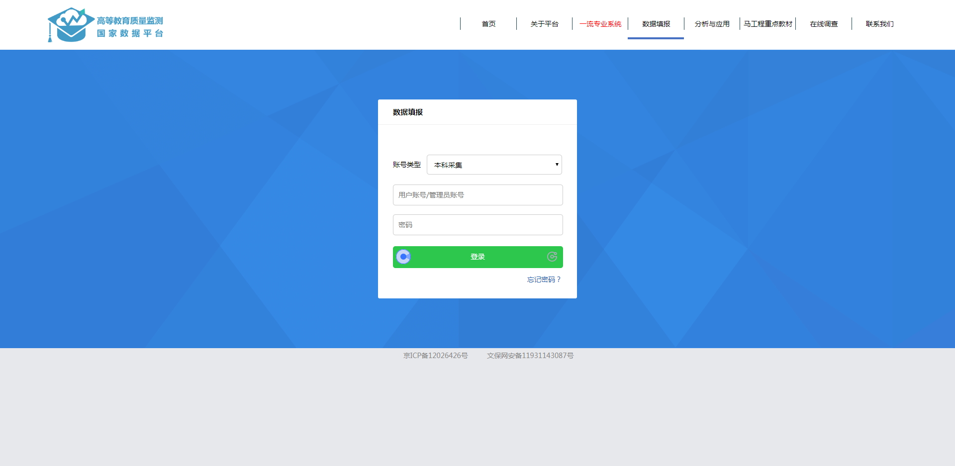

图2-1

登录完成后，出现系统首页。系统布局主要分为：任务状态区、填报任务区（图2-2）。

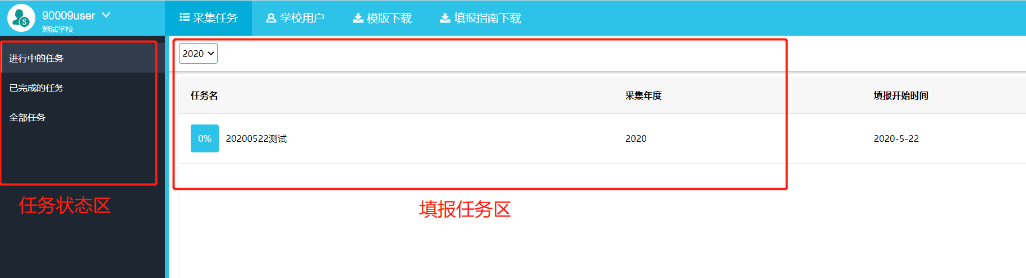

图2-2

## 2.2用户管理

针对校级用户，系统初始提供三类帐号：**填报账号**、**审核账号、查阅帐号**。

**填报账号：**具有该账号被授权数据表格的查询、填写、保存、修改、校验、提交审核至校级审核等权限；

**审核账号：**具有退回数据表至填报用户、审核数据表提交至校级管理员等权限。

**查阅账号：**该账号由校级管理员建立并授权，具有经授权部分数据表格查询权限。

### 2.2.1 新建校级用户

使用**校级管理员**登录系统，在系统界面右上角进入“学校用户”页面进行用户角色管理（图2-3）。

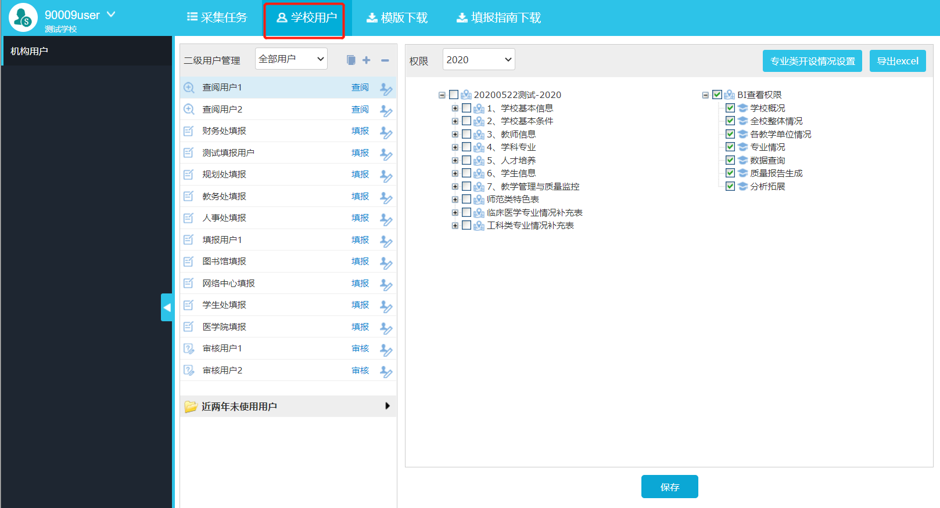

图2-3

选择“学校用户”，可对用户进行管理，点击“+”可新建用户（图2-4）。创建新用户时，用户信息中“名称”和“密码”作为系统登录的账号与密码，图2-5为建立帐号的实例效果。

**用户名**称命名规则为：**“学校代码（一般为5位数字）+ 角色 + 业务部门拼音缩写”**。例如学校代码为“21198”的学校用户建立“教务处”的填报用户，则用户名称为“21198_tb_jwc”。

**姓名**命名规则为：可以是真实的填报人姓名，也可以使用别名。例如“教务处填报”、“李彬”。

**用户类型**：填报、审核、查阅，根据业务的需求进行分配。

**手机号码**：根据业务人员的真实情况进行填写，方便后续进行联系。

**邮箱**：根据业务人员的真实情况进行填写，方便后续进行联系。

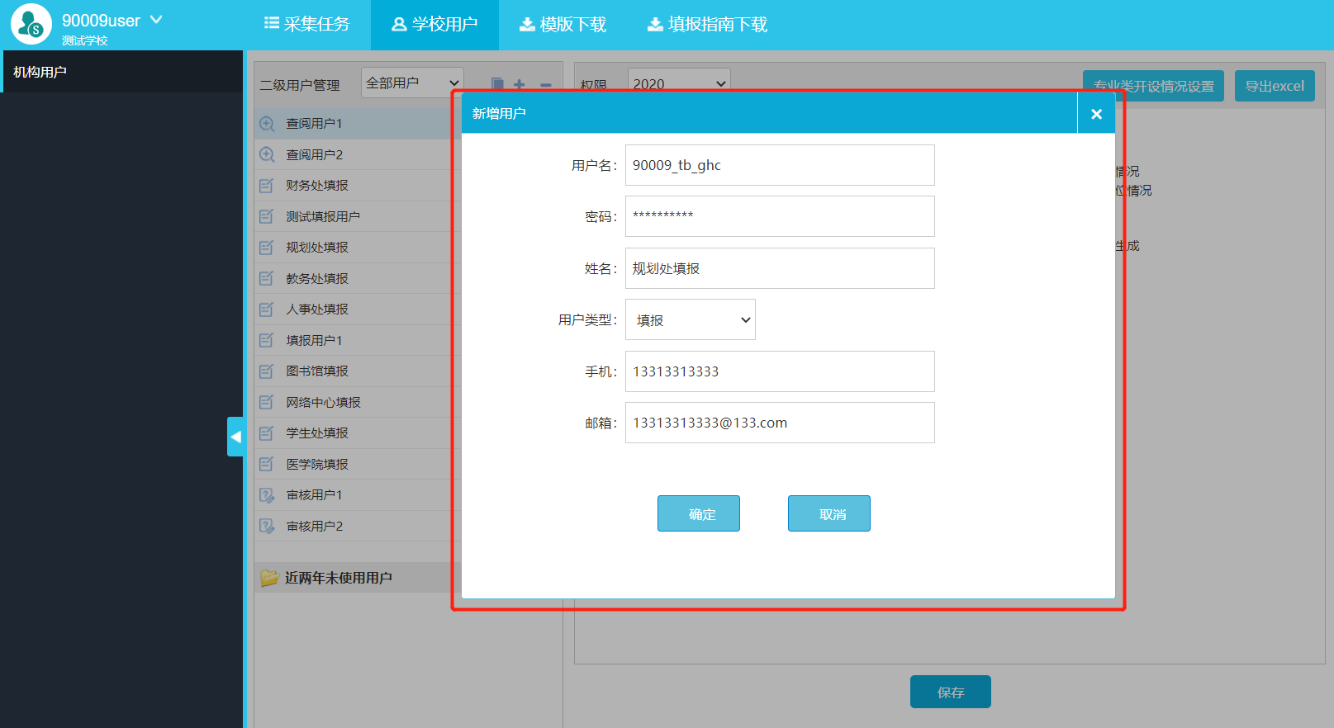

图2-4

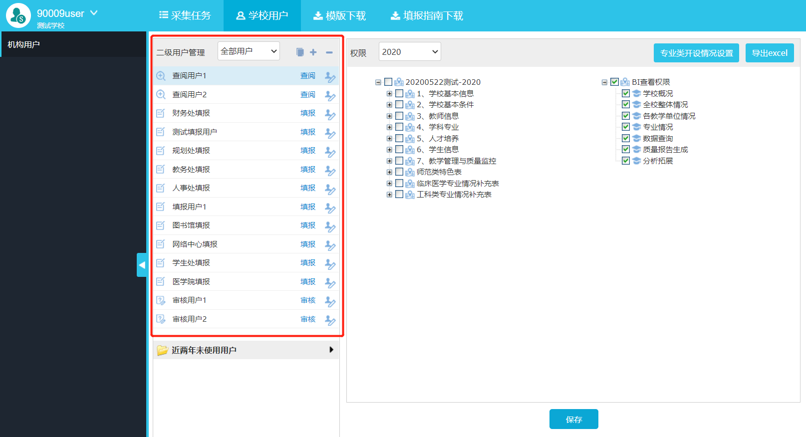

图2-5

### 2.2.2 修改用户

选择“学校用户”，可对具体用户进行管理。点击图标(图2-6所示)，可修改用户相关信息，点击保存按钮修改成功。

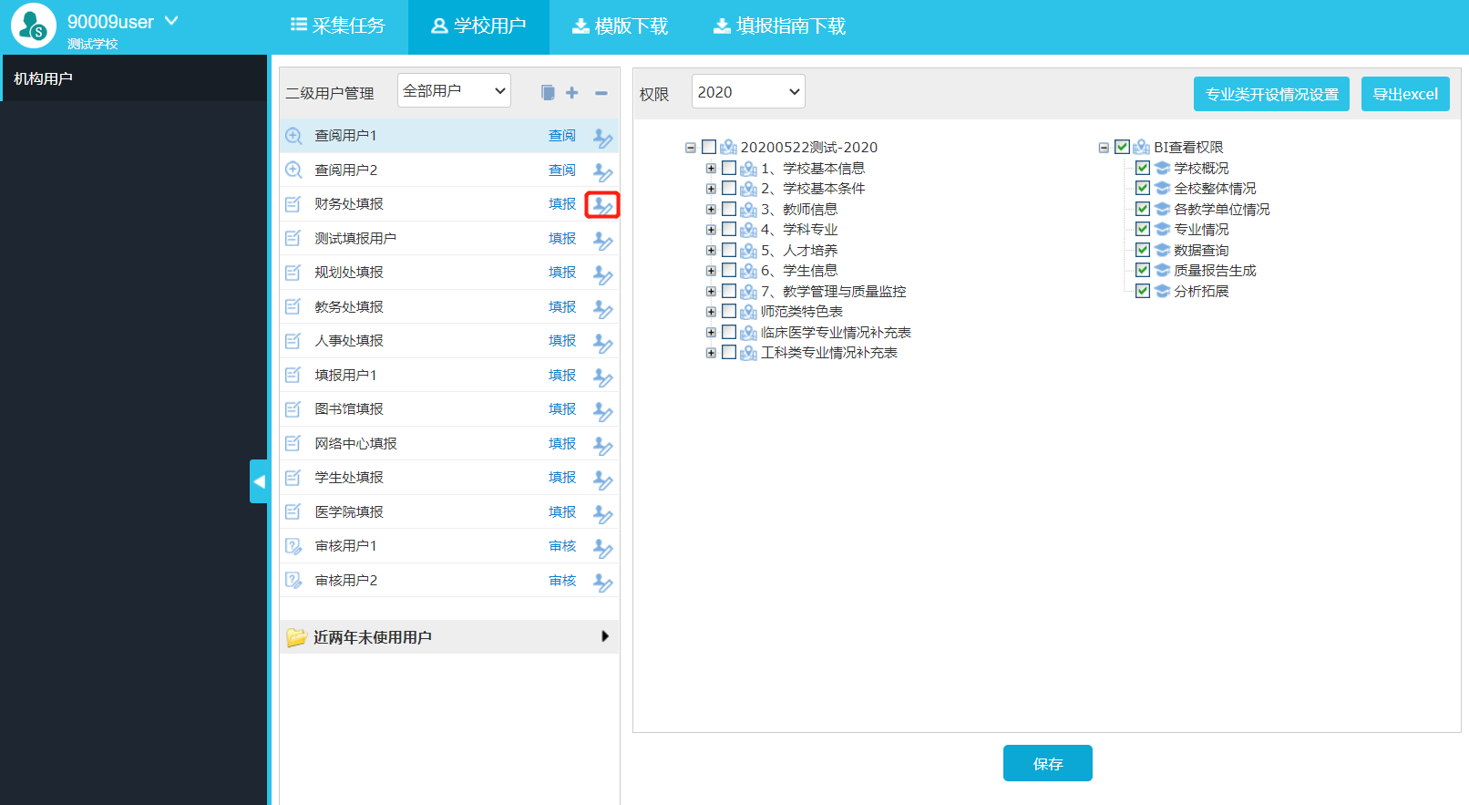

图2-6

### 2.2.3用户授权表

选择“学校用户”，可对用户进行表格授权，勾选对应的表格进行保存即可（图2-7）。

在图2-7中表格前面图标分为黄色、蓝色，黄色图标为固定表单（指表格的数据记录是固定的，如表1-1等），蓝色的图标为浮动表单（指表格的数据记录是浮动变化的，如表1-2，1-3等）。固定表单只能授权给一个填报用户，浮动表单可授权给多个填报用户。每个表单都只能被分配给一个审核用户进行数据审核。

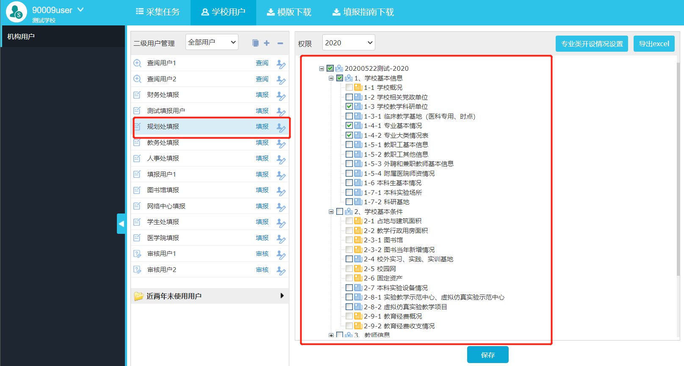

图2-7

### 2.2.4复制用户授权体系

对于非第一次使用本系统进行数据采集的学校，学校管理员进入校级用户管理界面会看到上一年度建立的所有校级用户列表，如图2-8所示，点击Macintosh HD:Users:milkmark:Desktop:屏幕快照 2017-09-22 下午9.52.12.png复制上一年度的用户权限，可以使现有用户自动继承上一年度已有的授权体系，如图2-9所示，之后只需再根据当年采集数据表的新变化按照2.2.3的操作进行适当授权授权即可，无需重新一一勾选数据表格对校级用户进行授权。

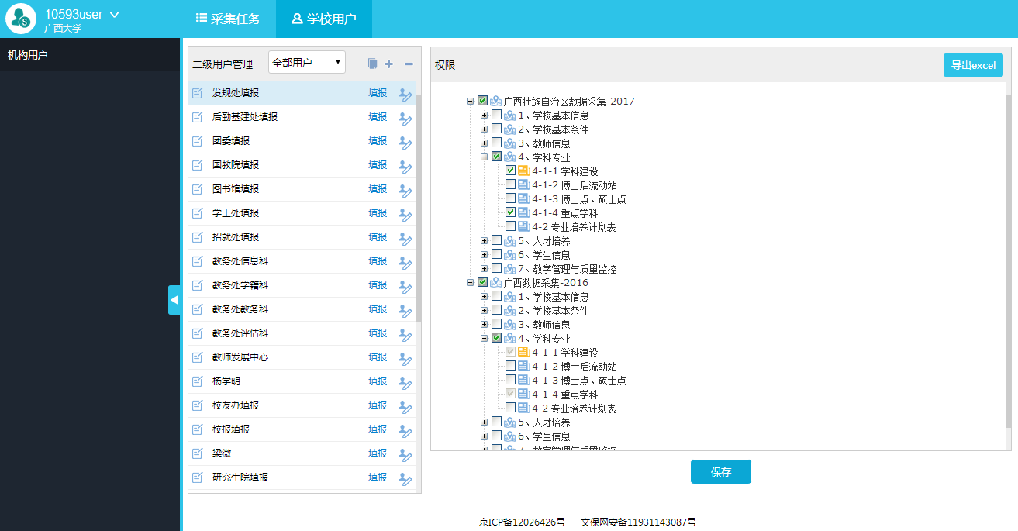

图2-8

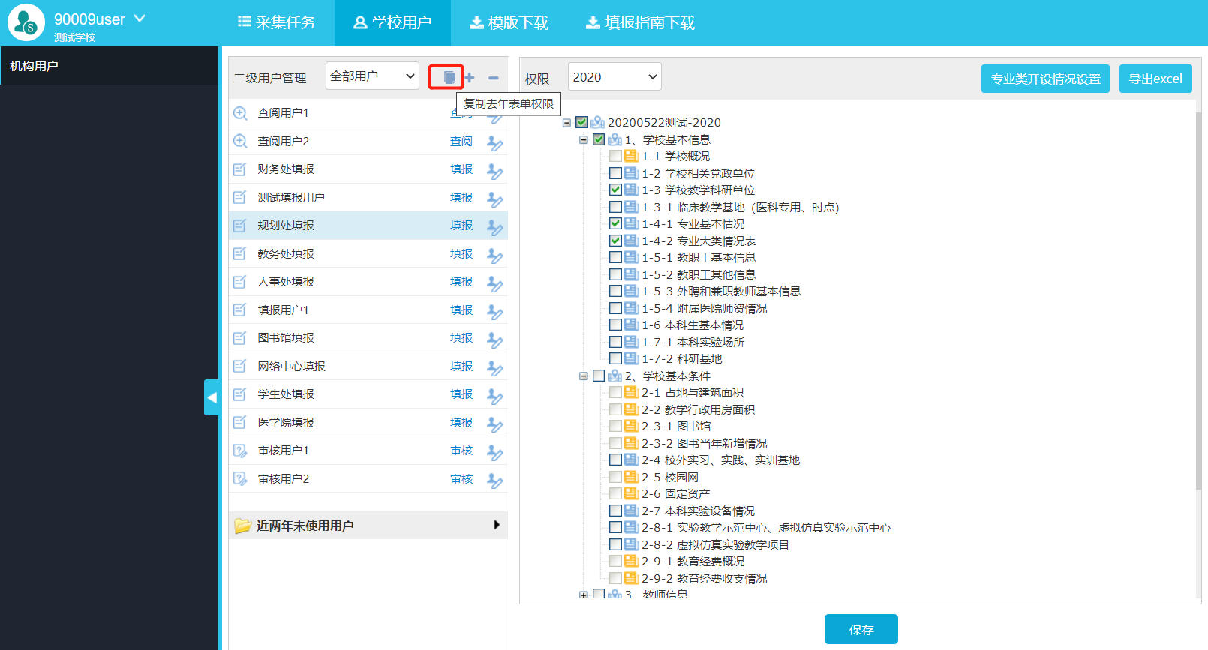

图2-9

# 3.数据填报

使用校级填报账号进入系统后，在任务区点击需要填报的任务，可展开目录显示待填报表单名（图3-1）。

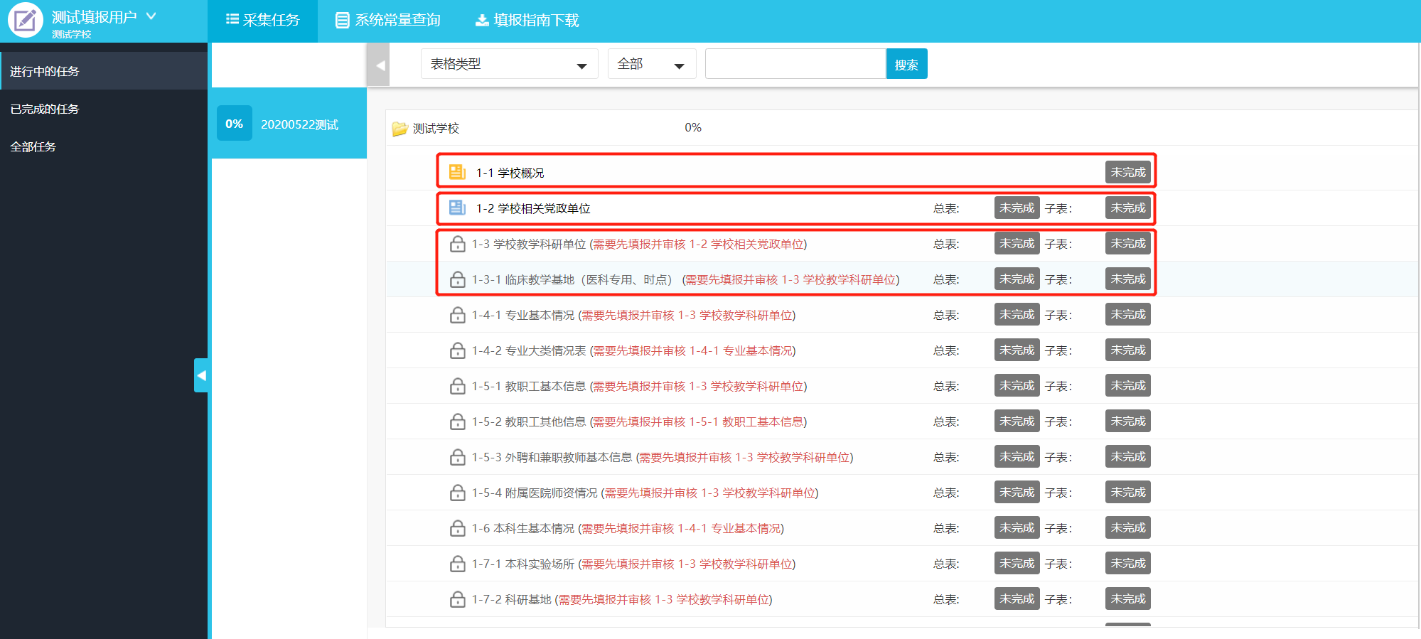

图3-1

表格前面图标分为黄色、蓝色，黄色图标G:\固定表单.JPG为固定表单, 蓝色的图标G:\浮动表单.JPG为浮动表单。图表表示有前置表单需要填写。

单击要填报的表单，系统在右侧显示表单信息，第一次以空白表单并进入录入状态，根据表单的业务进行数据录入之后，进行。如果要修改已填写表单则可以直接点击已填记录，系统将进入已填写表单（图3-2）。

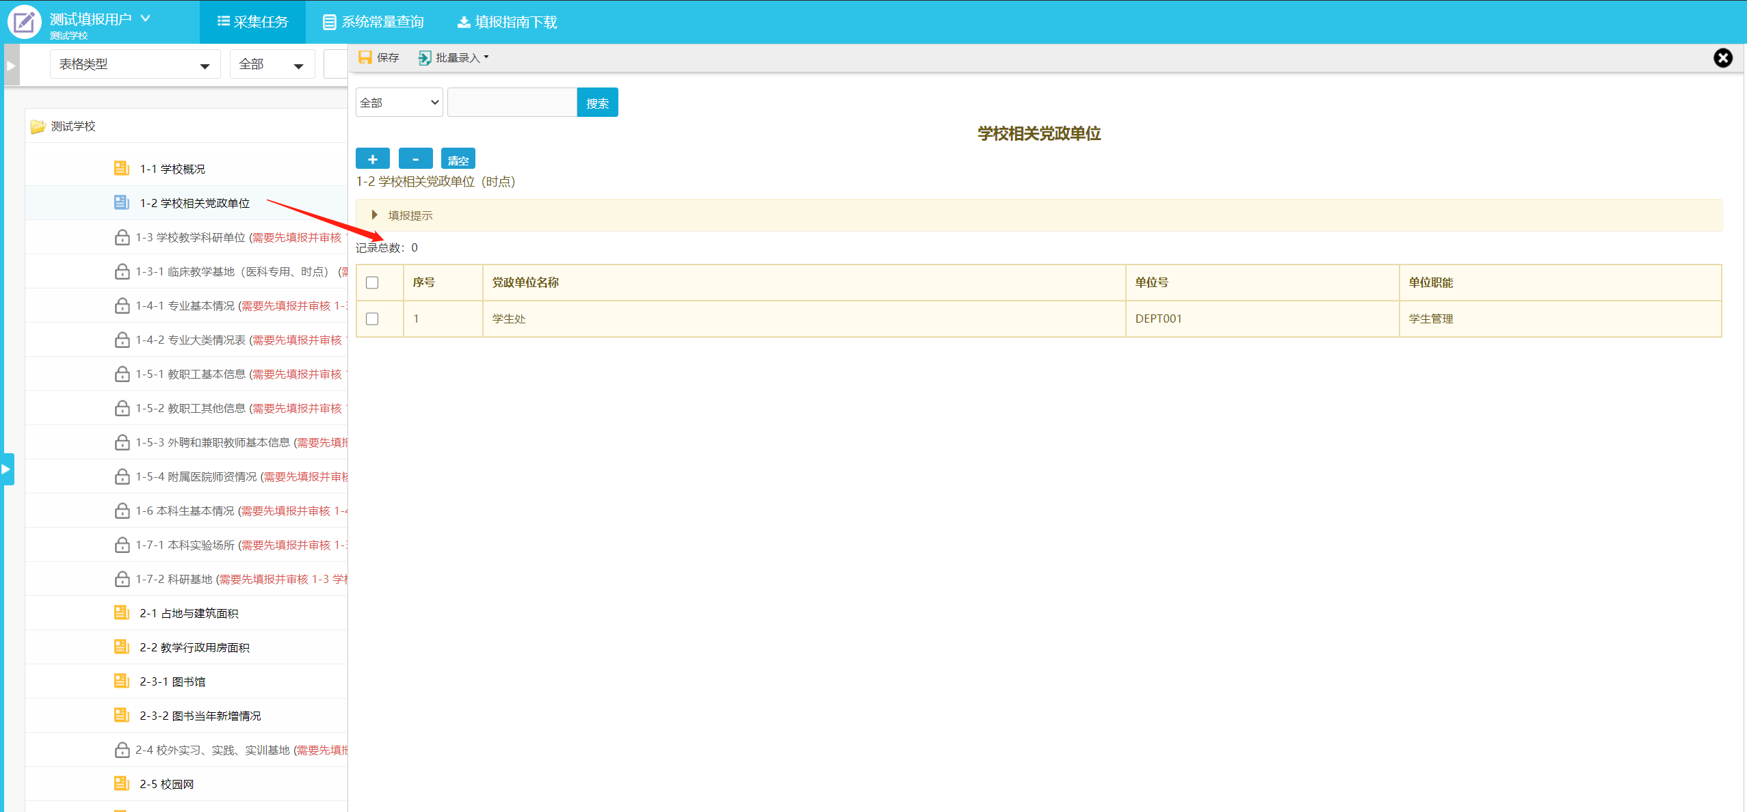

图3-2

当前录入数据表单流程状态为“审核”时不可以修改，需由审核用户退回至“审核未通过”、“退表”状态才可以修改（图3-3）。

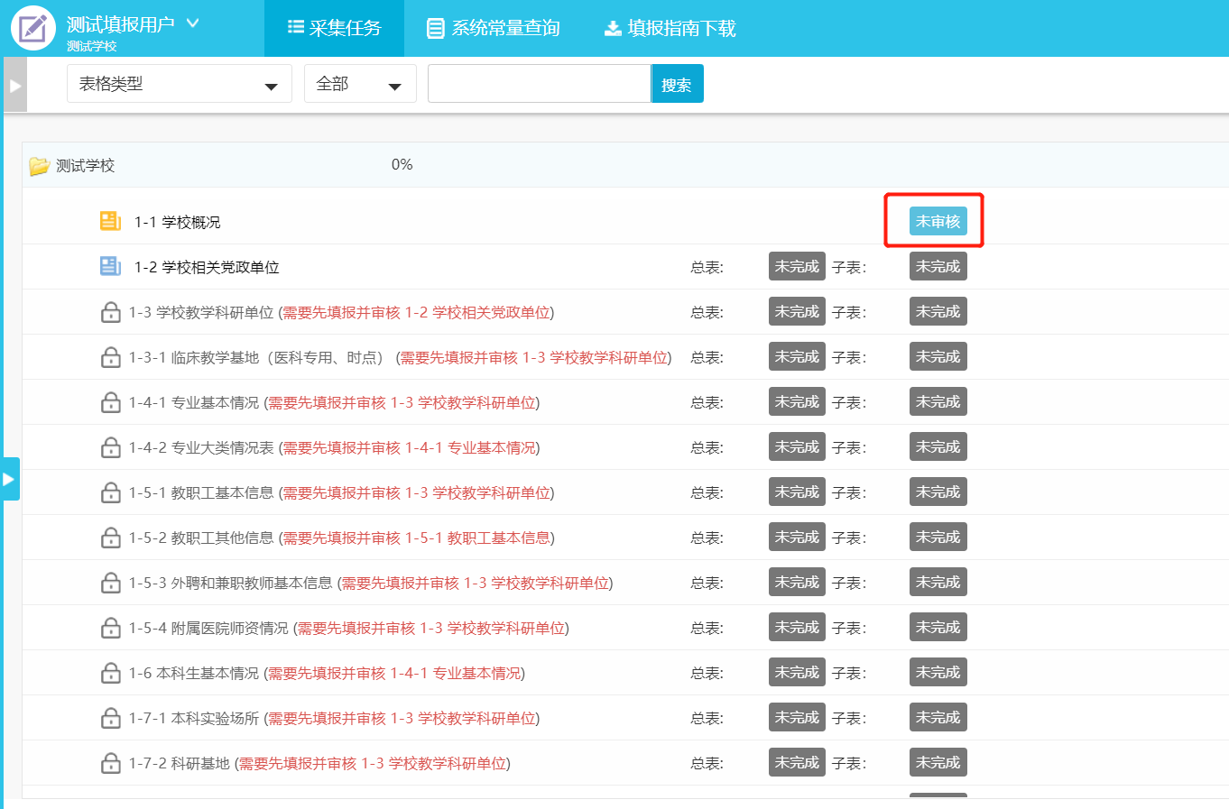

图3-3

## 3.1 表单类型

### 3.1.1 固定表单

固定表单的格式已固定，填报者直接根据表单填报项进行填报（图3-4）。

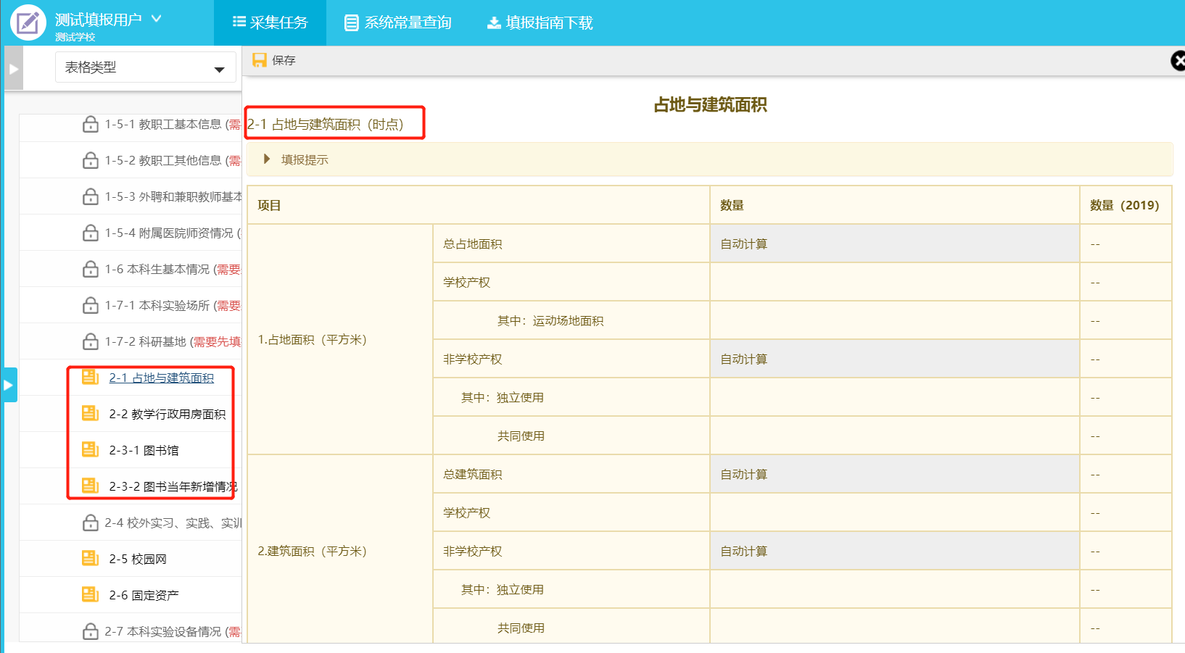

图3-4

#### 3.1.1.1上一年填报数据对比

固定表单提供了上年数据对比功能（因为学校基本信息每年变动不大，表1-1是直接内置上年填报数据，填报人员可以按需进行修改，如图3-4-1所示），点击打开固定表单可以看到上一年度填报的数据情况，如图3-4-2所示：

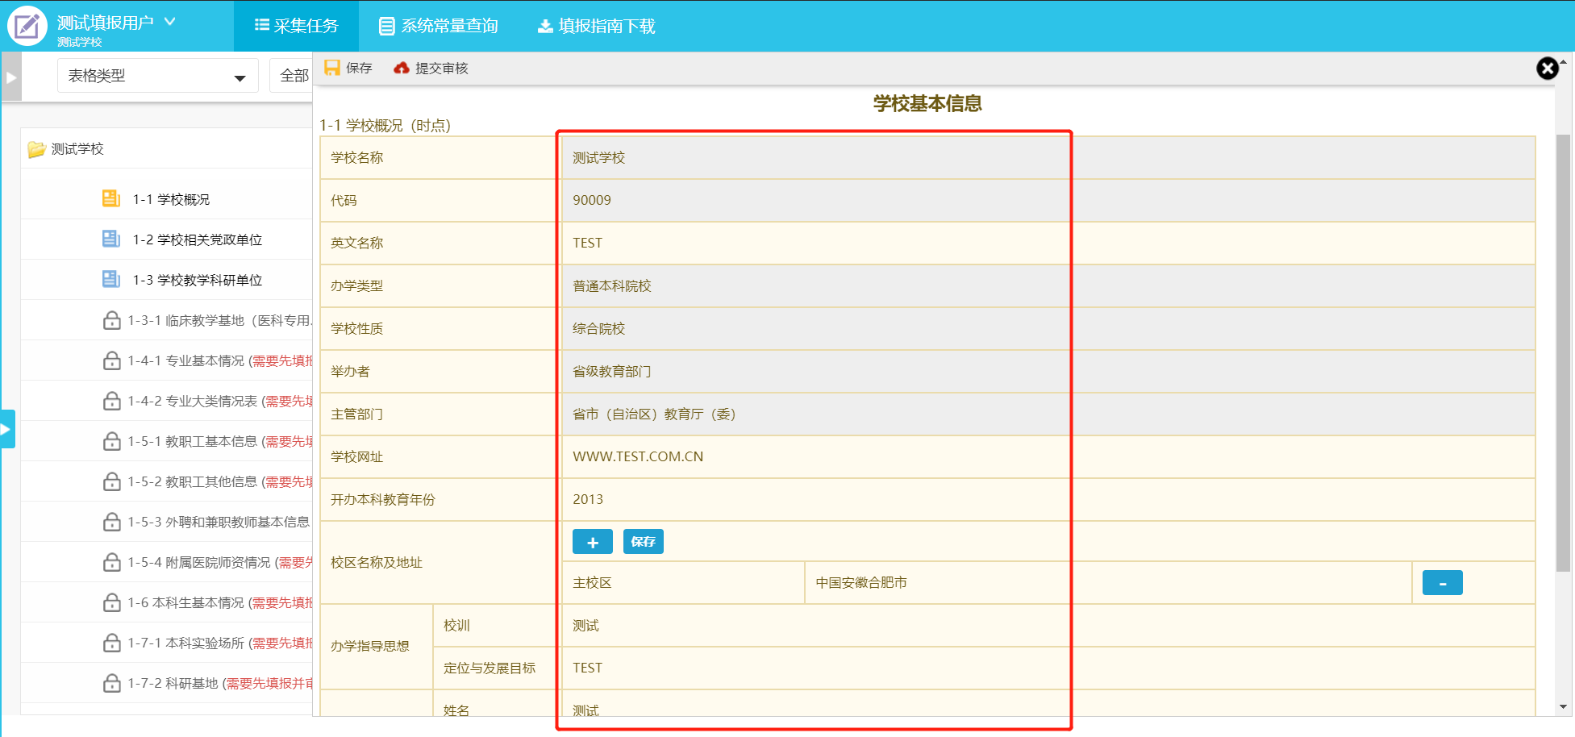

图3-4-1

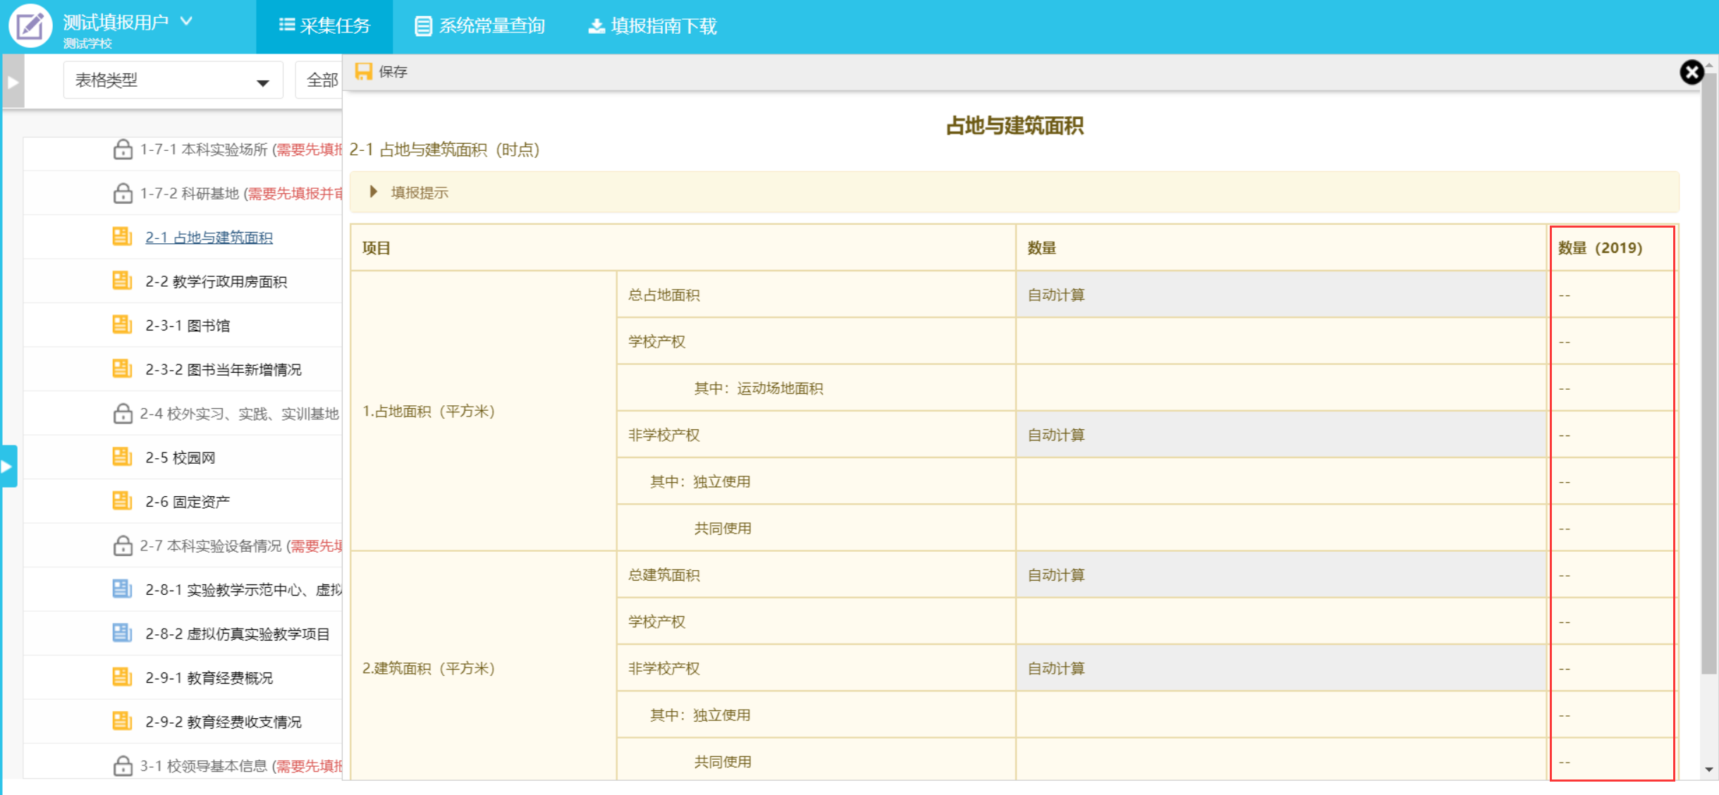

图3-4-2

### 3.1.2 浮动表单

浮动表单可根据实际情况增加或删除记录条数。点击“**Macintosh HD:Users:milkmark:Desktop:屏幕快照 2017-09-22 下午10.16.12.png**”可新建一条记录或删除一条记录（如图3-5）。

**注：浮动表单可以设置为多用户并行填写，表内数据会有去重校验逻辑。例如该表为2位填报人填写的时候，当第一个人提交数据并通过了审核用户的审核，第二个人再提交已经存在的数据，系统会进行去重校验，并提示重复的数据已经存在。不同填报人之间不能相互查看对方填报的数据。**

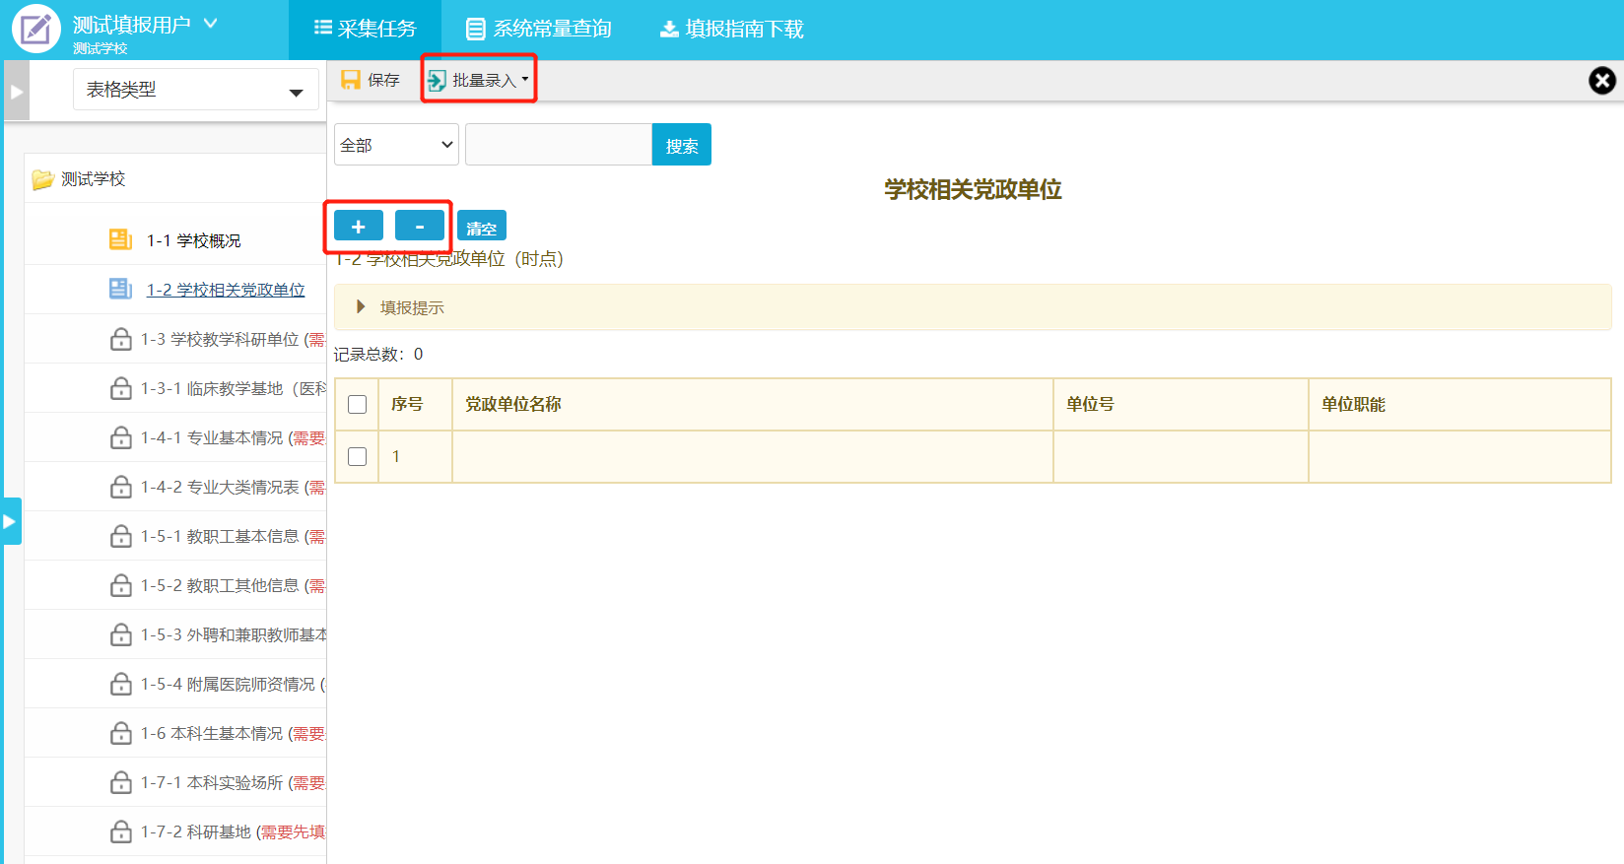

图3-5

## 3.2 录入方式

### 3.2.1 文本数字

在表格相应位置的文本框中输入普通文本或者数字，全部填写完毕后，点击“保存”按钮完成保存才会出现“提交审核”按钮（如图3-6）。

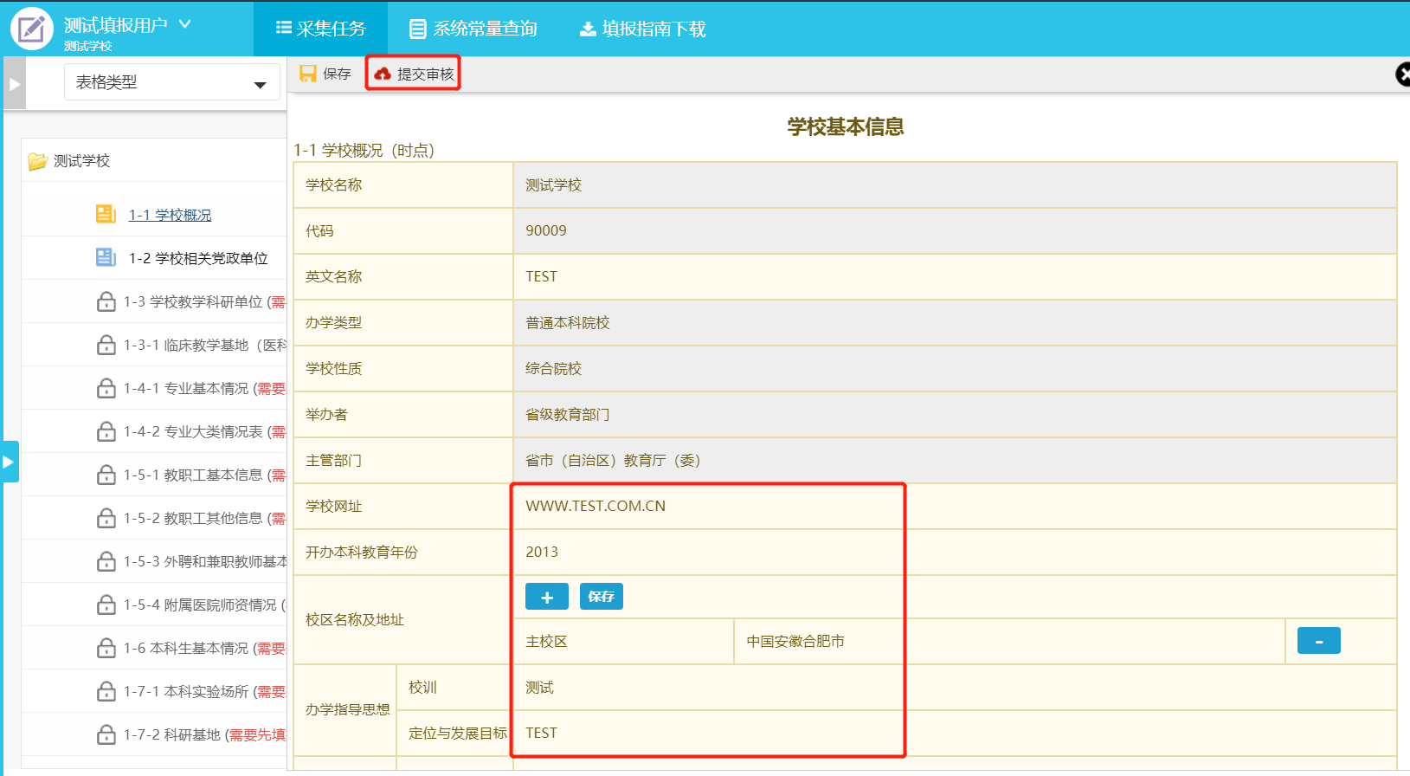

图3-6

### 3.2.2 日期选择

点击需要填入的字段文本框，选择日期，选择具体的日期即可选定日期（图3-7）。

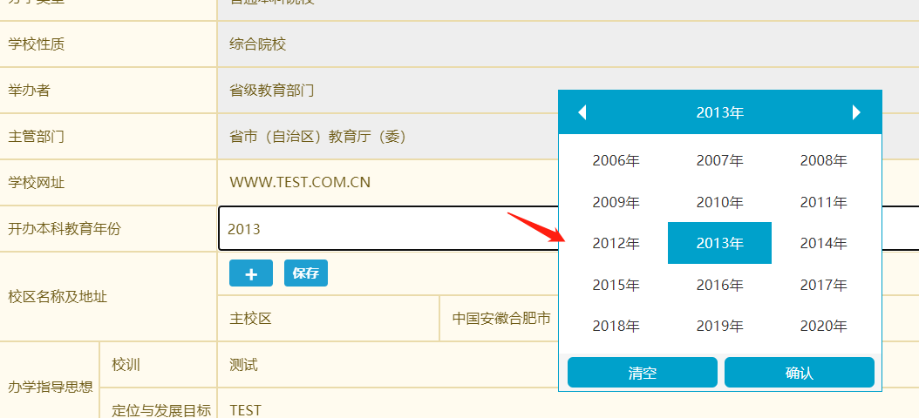

图3-7

### 3.2.3 下拉列表

填报时在下拉列表中选择内容，可以输入条件进行模糊搜索（图3-8）。

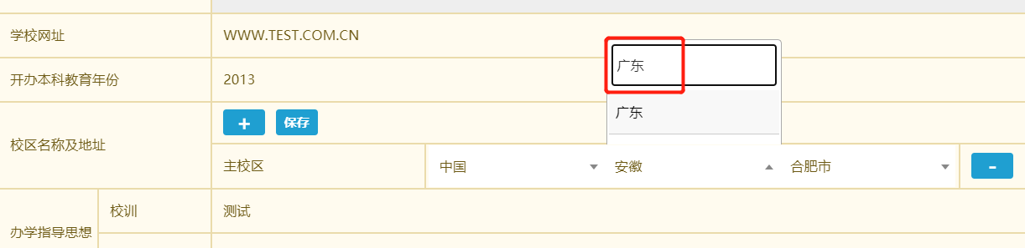

图3-8

### 3.2.4 文档上传

可上传word、excel、pdf等常用格式的文档，注意单个文档不得超过10MB，如图3-9、图3-10。

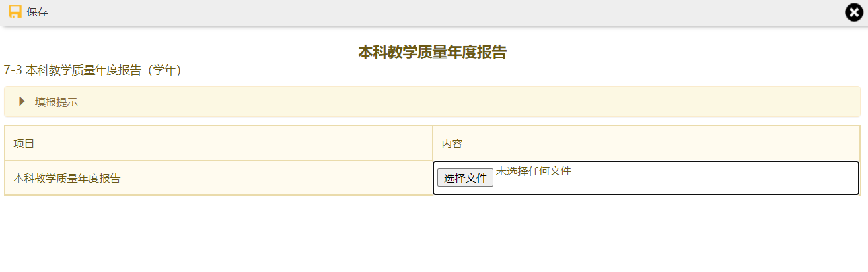

图3-9

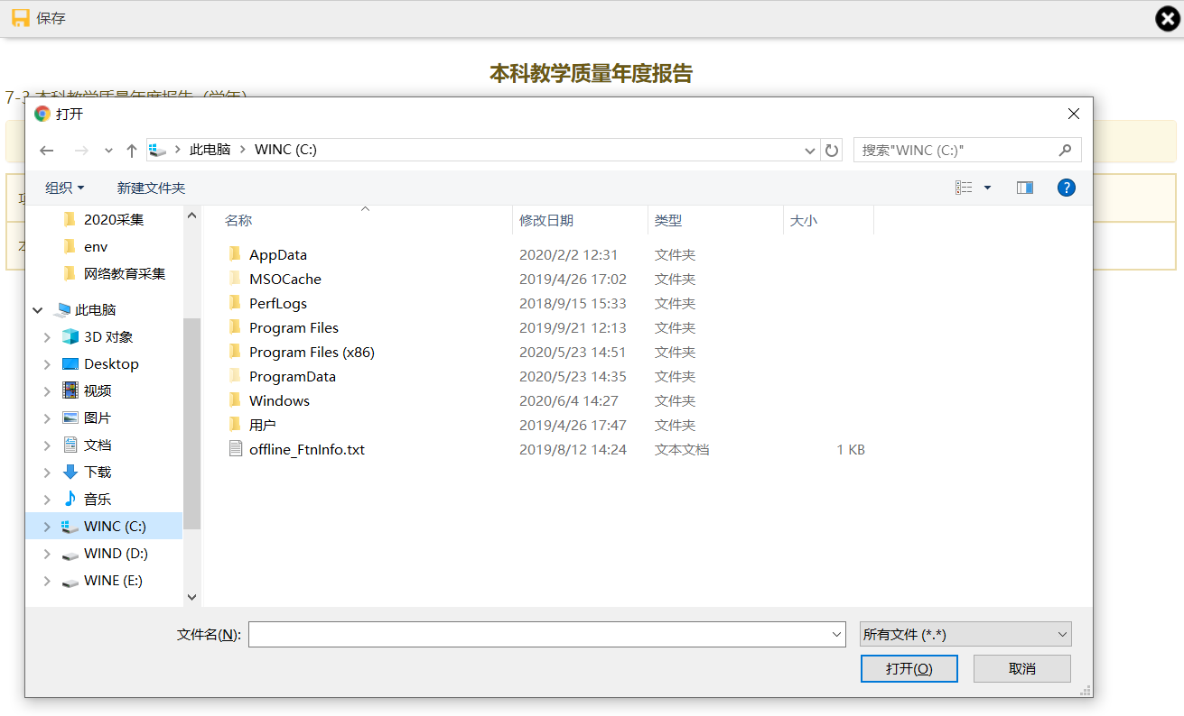

图3-10

### 3.2.5 批量导入

数据量较大的浮动表单可使用批量导入功能。批量导入功能使用标准EXCEL格式导入，填报者需下载EXCEL模板，按照模板格式在本地整理好数据，将整理好的EXCEL文件上传至系统进行导入操作（图3-11）。

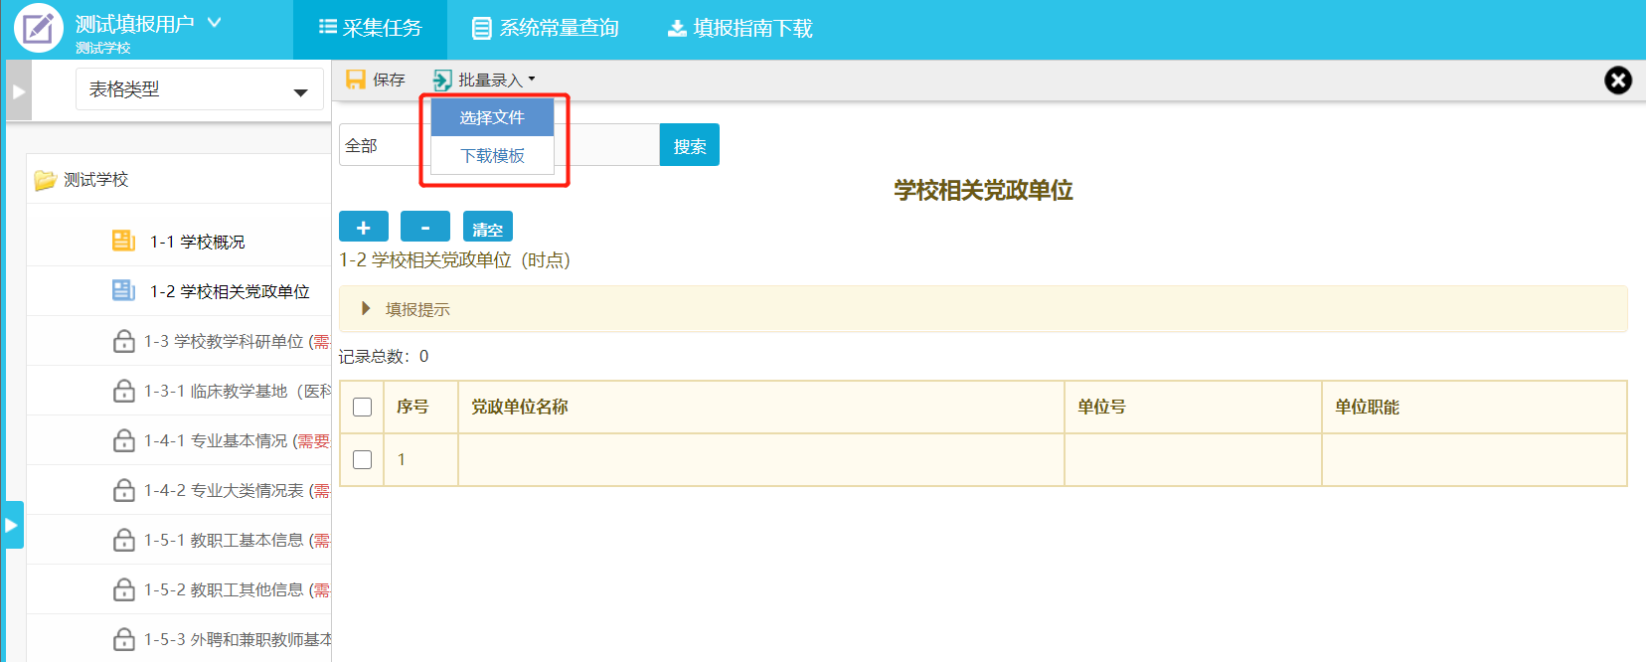

图3-11

模板表格中不同颜色含义（图3-12）：

1. 绿色底纹数据项必填；
2. 黄色底纹为国家信息标准数据，例如在“表1-4-1专业基本情况”中，“专业代码”为国家标准代码可根据国家《教育管理信息教育管理基础代码》2012版进行查询。



图3-12

### 3.2.6系统常量查询

填报用户可以通过点击“系统常量查询”进行相关标准的代码，以及系统默认常量的查询，如图3-13，图3-14所示。

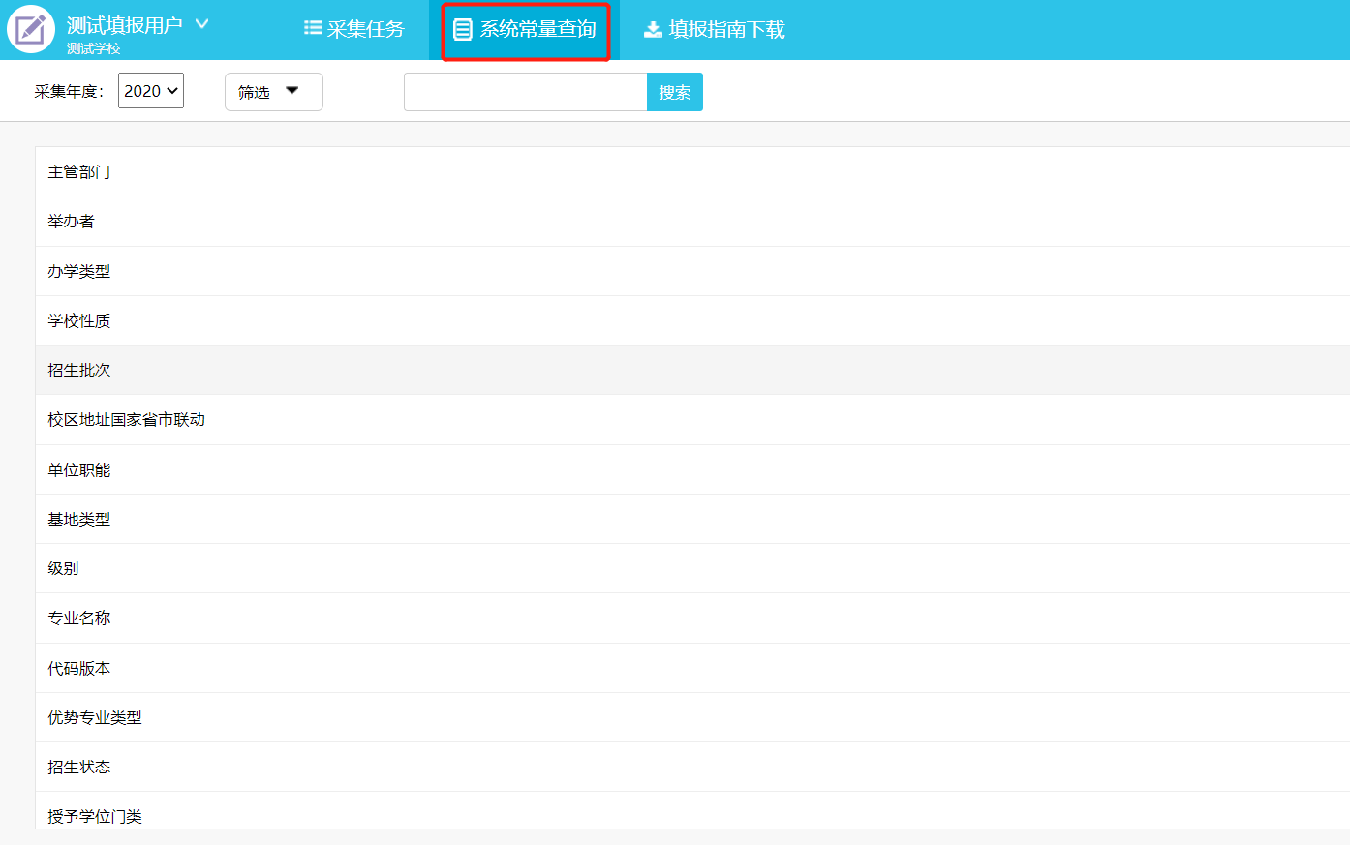

图3-13

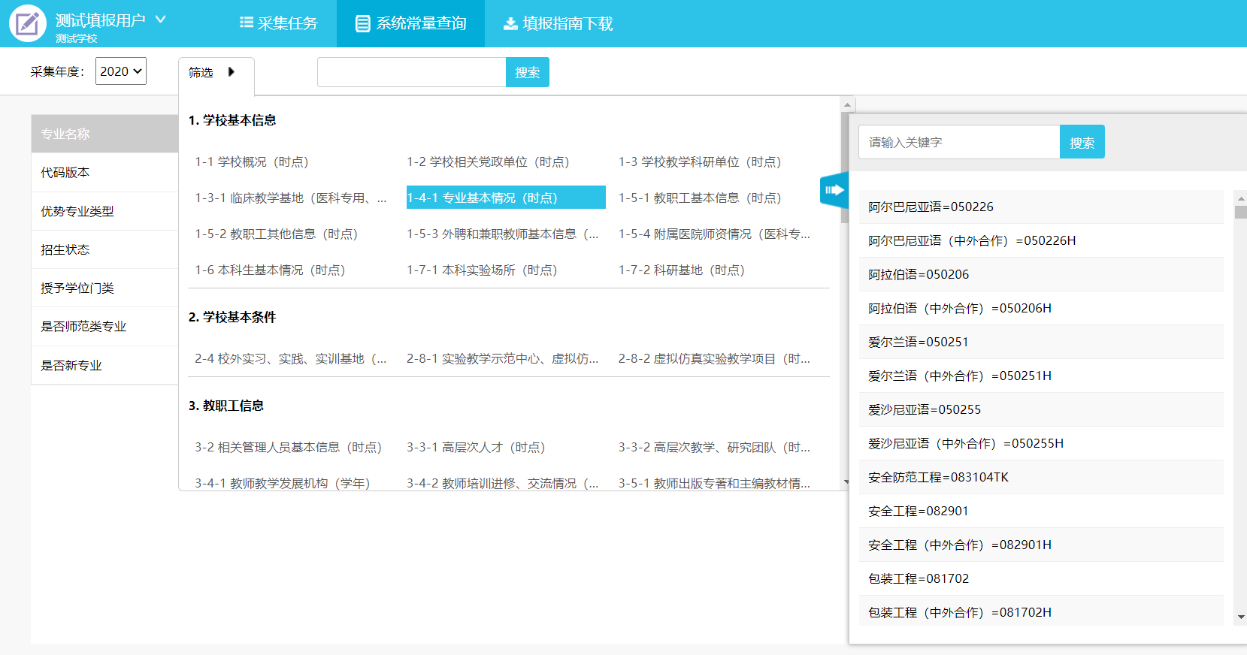

图3-14

## 3.3 数据校验

表单数据保存的时候，系统会根据填报要求进行自动校验，如果校验不通过，会有错误提示信息，对于浮动表单的批量导入，如果错误少于15条，可直接在线修改，如图3-15所示，如果错误过多，可以通过点击“保存错误信息”下载所有错误提示信息，以便进行线下修改。如图3-16所示，修改后再重新导入数据，直至校验完全通过后（图3-17）方可提交审核。

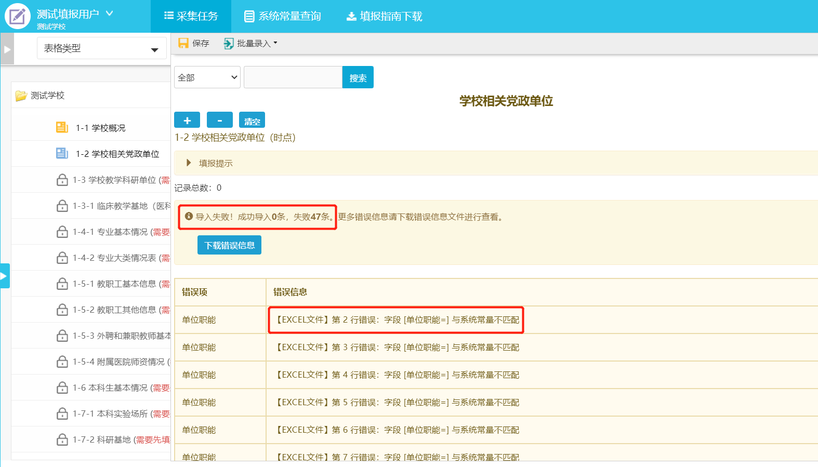

图3-15

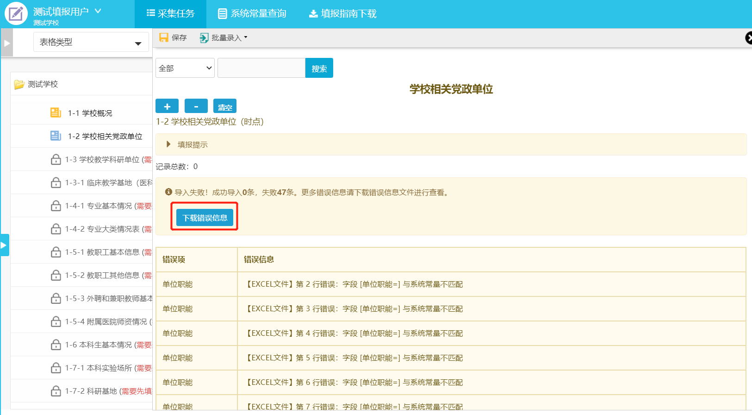

图3-16

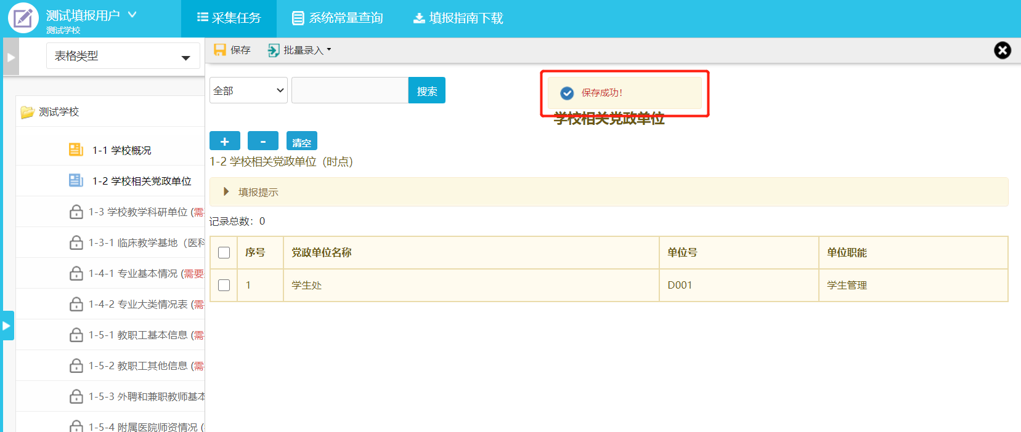

图3-17

**注：对于浮动表单，如果批量导入的数据大于2000条，会触发异步校验流程，此时系统将对上报数据进行排队校验用户无需在线等待校验结果，可继续进行其他表格的填报工作，待有空时再来查看校验结果，如图3-18所示。**

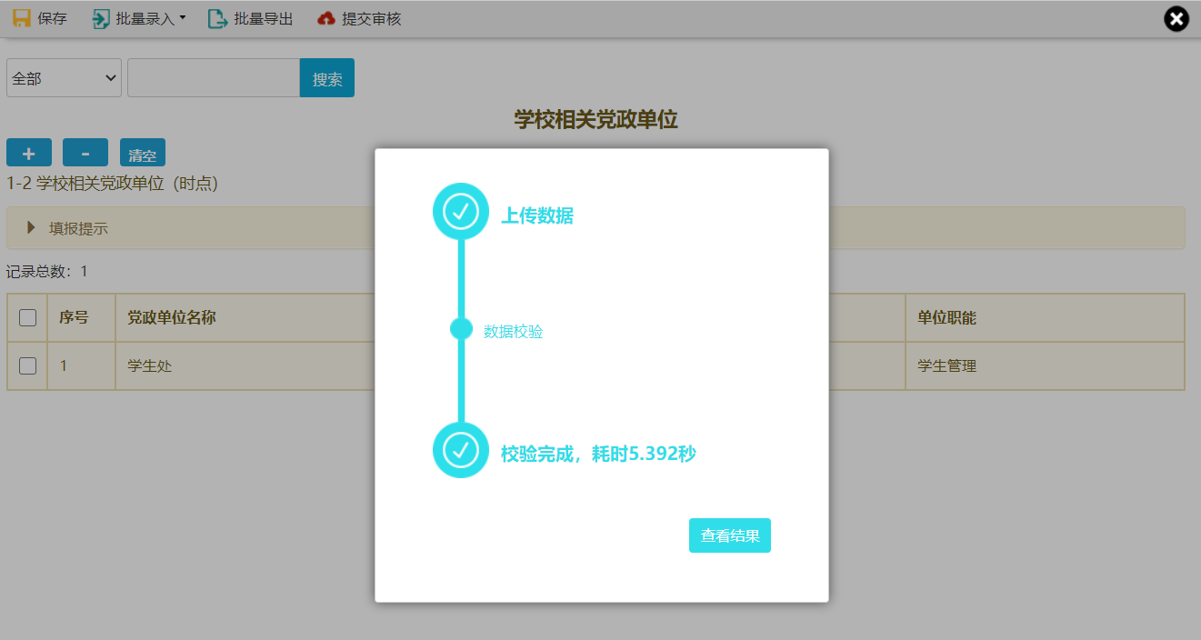

图3-18

## 3.4提交审核（或退回填报）

当前表单数据确认无误保存成功之后“提交审核”可提交至审核，提交审核后填报者无法再修改当前数据，只能对其表格进行查看、导出操作，如图3-19，并且该表格的状态变为“未审核”，如图3-20。等校级审核人员审核之后，该表格的状态变为“审核已通过”，如图3-21。如提交数据没有通过校级审核人员的审核，则该表退回至填报用户，且该表状态变为“审核不通过”，如图3-22。如提交数据并通过校级审核人员的审核之后仍需修改，则需要填报用户与校级管理员沟通，将该表退回至填报用户，该表的状态变为“审核不通过”。

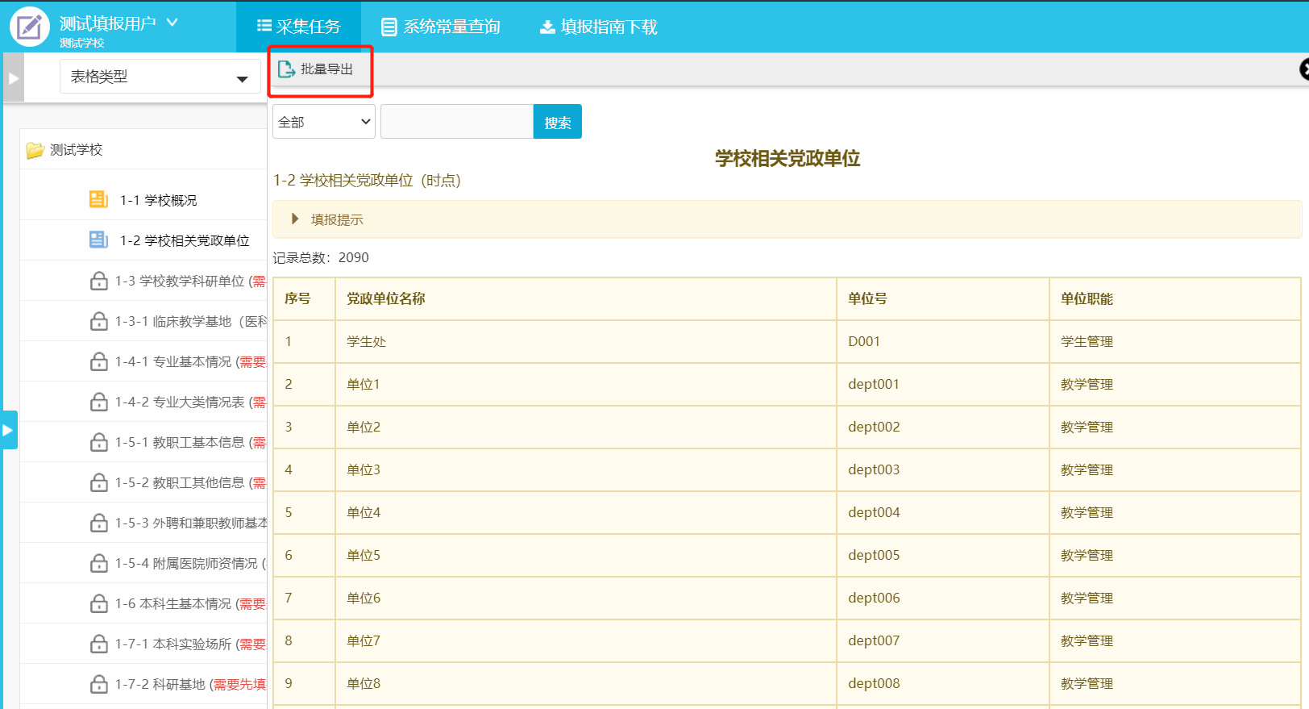

图3-19

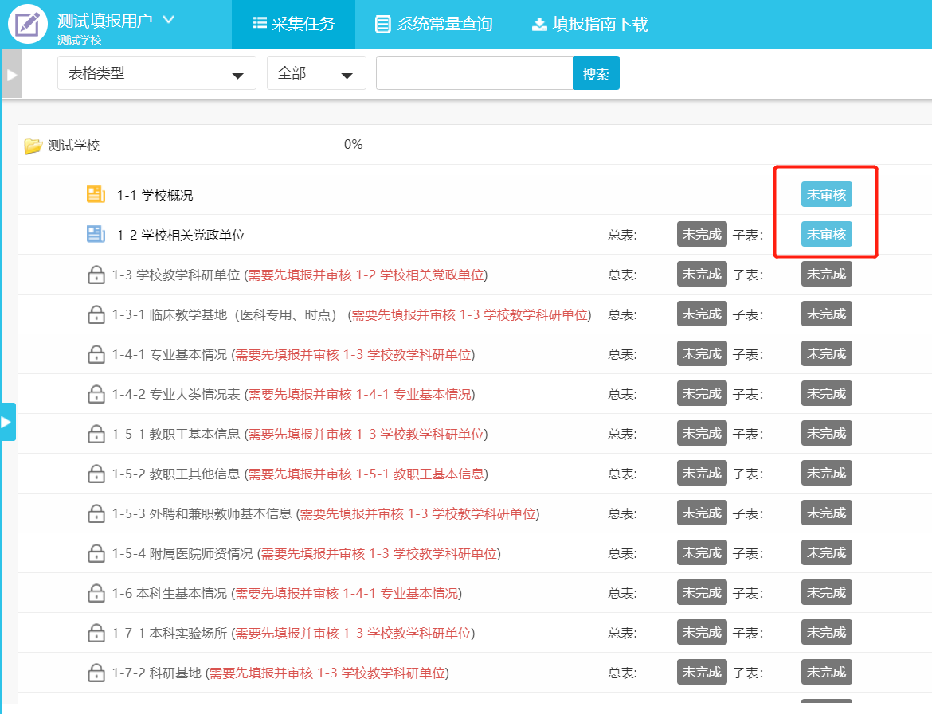

图3-20

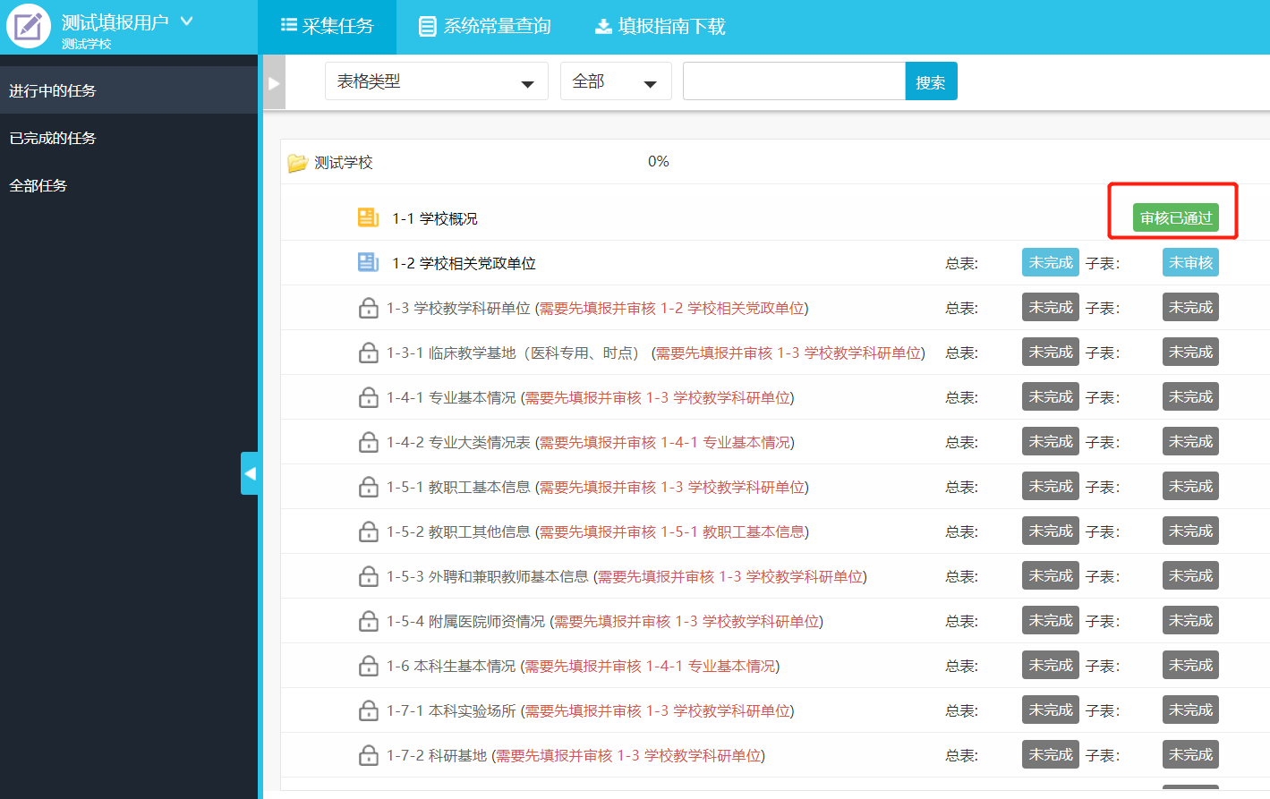

图3-21

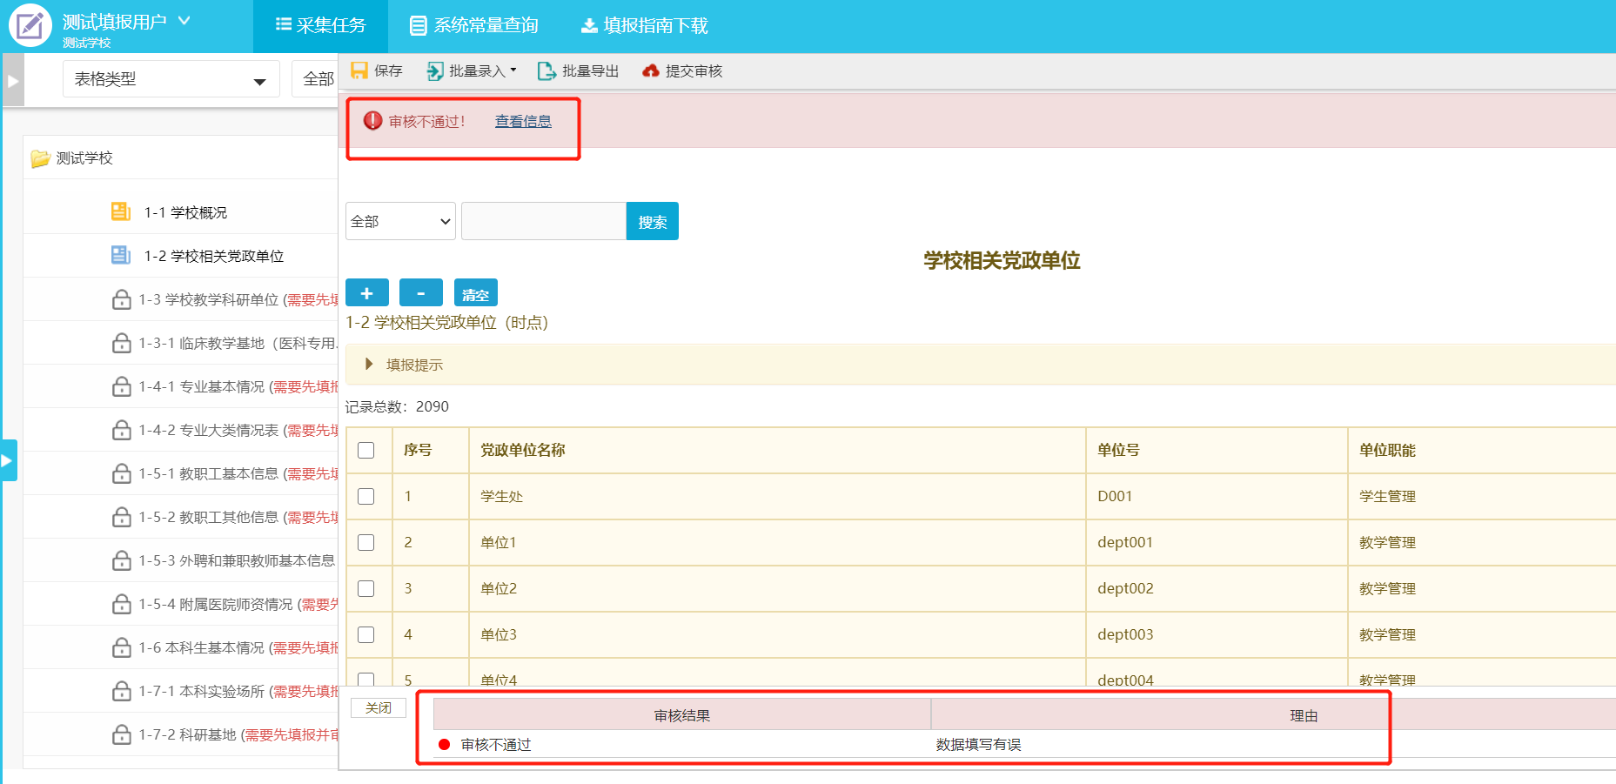

图3-22

# 4.审核数据

校级审核帐号只能对数据进行审核（未完成、未审核、审核不通过），不能对数据进行增加、修改、删除等操作。当校级管理员分配的审核任务达到100%即认为完成审核任务。

使用校级审核账号进入系统后，在系统任务区显示待审核任务，单击可展开目录显示该任务待审核表单名（图4-1），黄色图标G:\固定表单.JPG代表的是固定表单，蓝色图标G:\浮动表单.JPG代表的是为浮动表单。

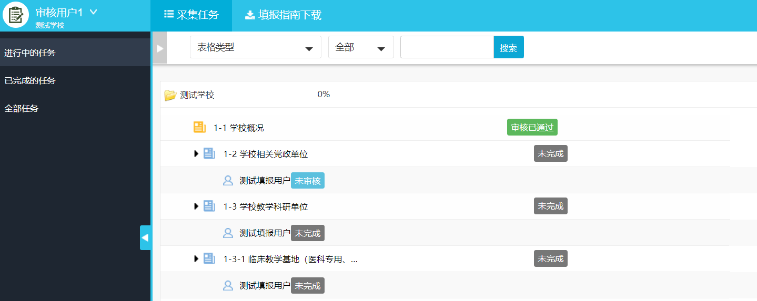

图4-1

## 4.1 固定表单审核

校级审核用户进入采集任务之后**,**看到“未审核”状态的表单（图4-2），单击表单进行审核（图4-3），如果审核用户检查填报数据没有问题，则为表格审核通过（图4-4）。如果发现填报有问题，则点击审核不通过，并填写审核意见，表格状态将变成审核不通过（图4-5）。

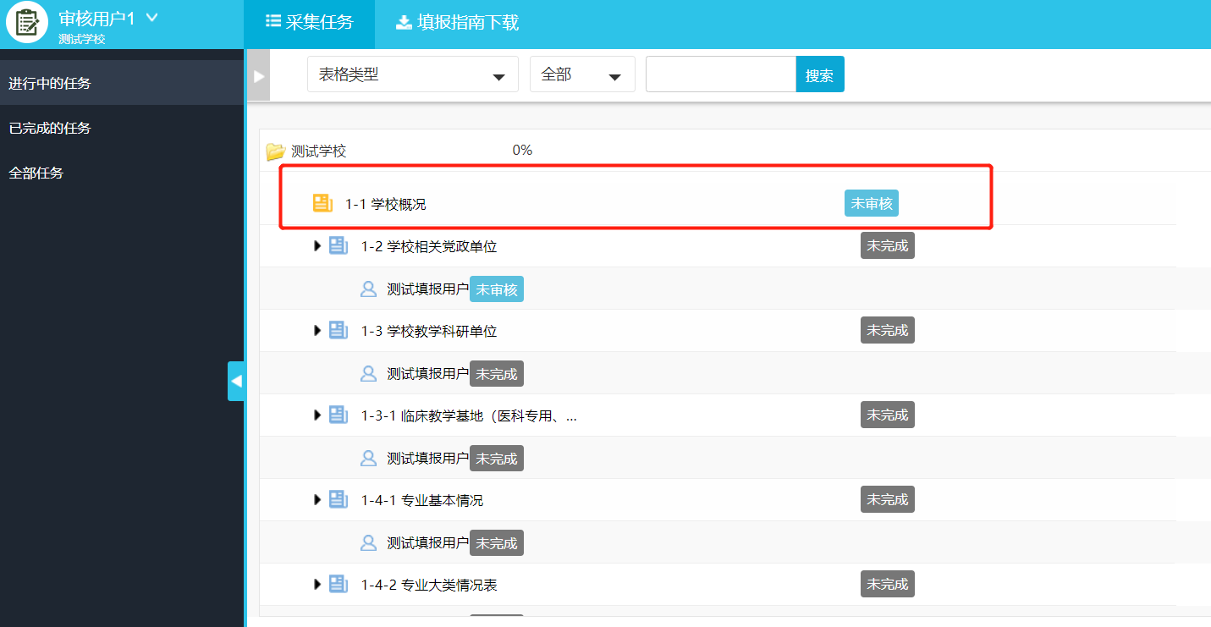

图4-2

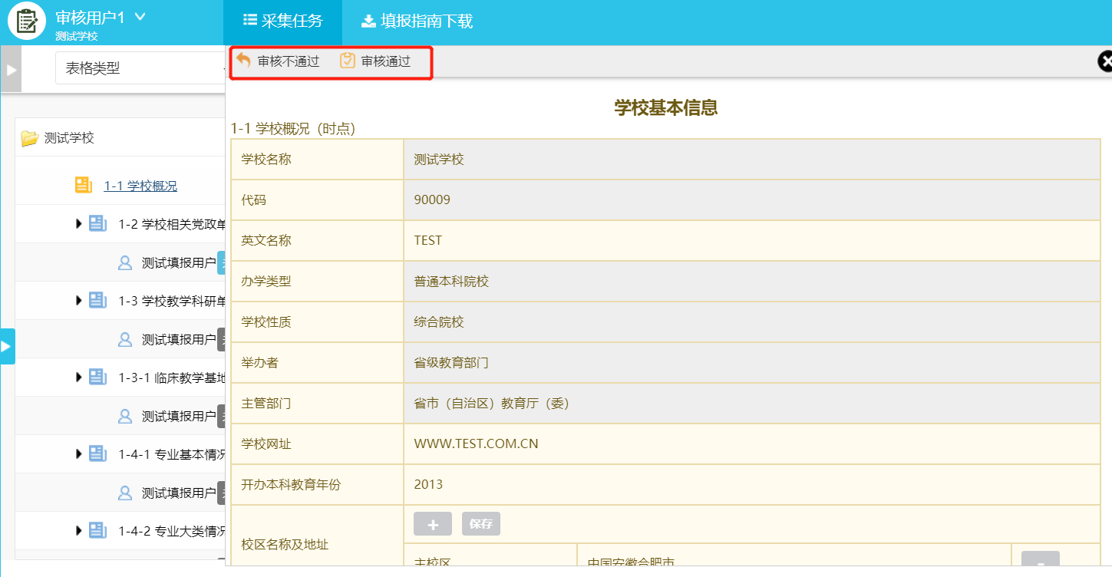

图4-3

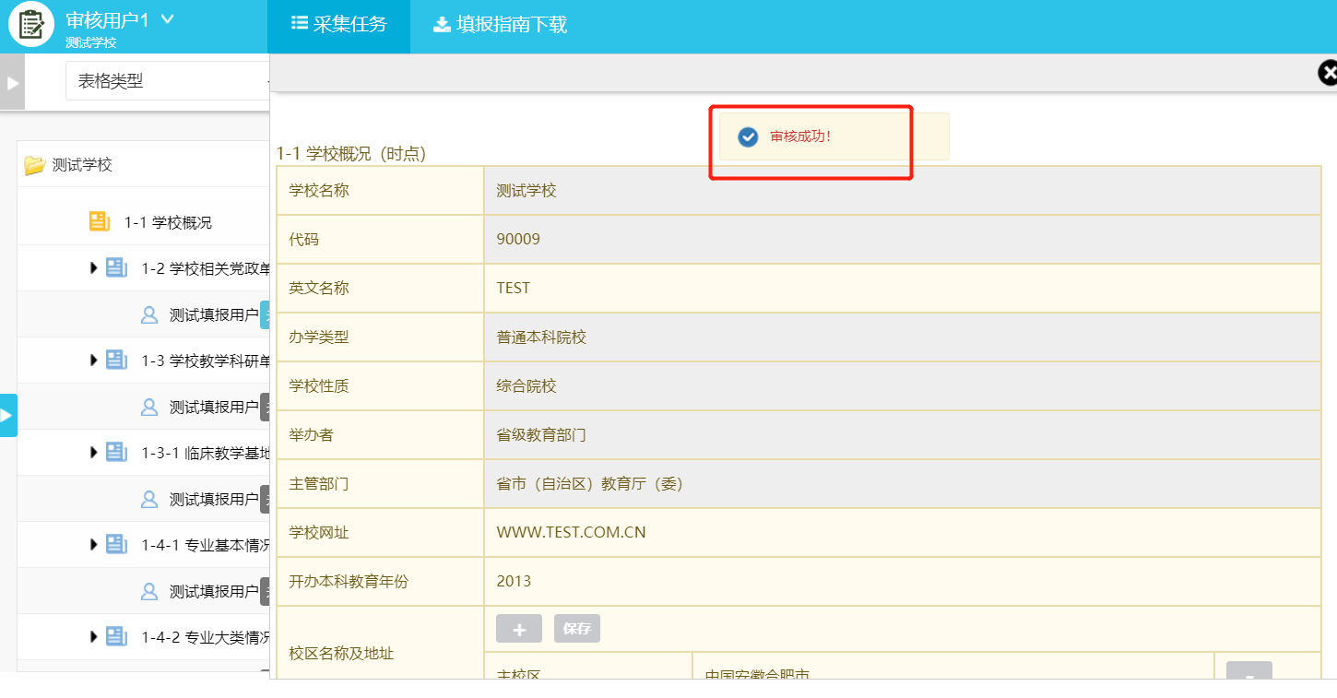

图4-4

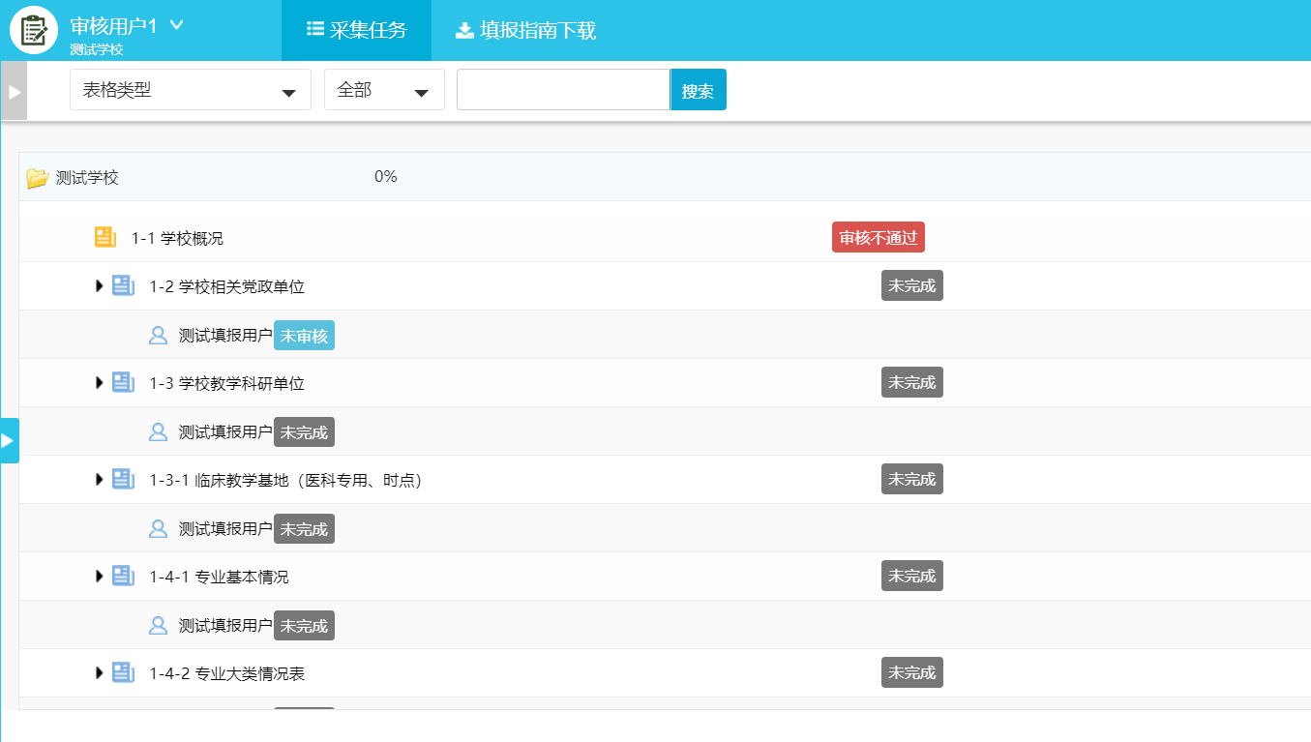

图4-5

## 4.2 浮动表单审核

浮动表单为多人填写的时候，需要针对每个填报人员分别进行审核，点击具体的填报人进行审核（图4-6），直到所有填报人员都审核通过之后（图4-7），还需要对整表进行一次审核确认（图4-8）。整表审核通过之后，该表状态才会变成“审核已通过”（图4-9）。

**注：审核浮动表单，针对单个填报用户审核的时候，只能看到当前填报人员提交的数据，只有在审核整表的时候，才会看到所有填报人的数据**。

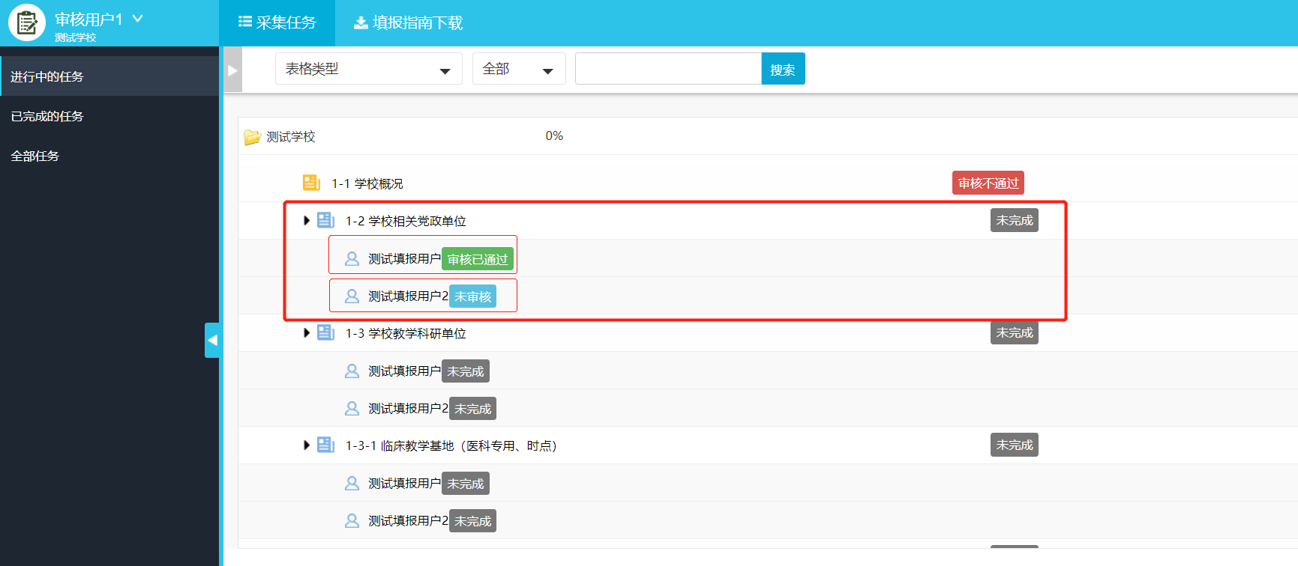

图4-6

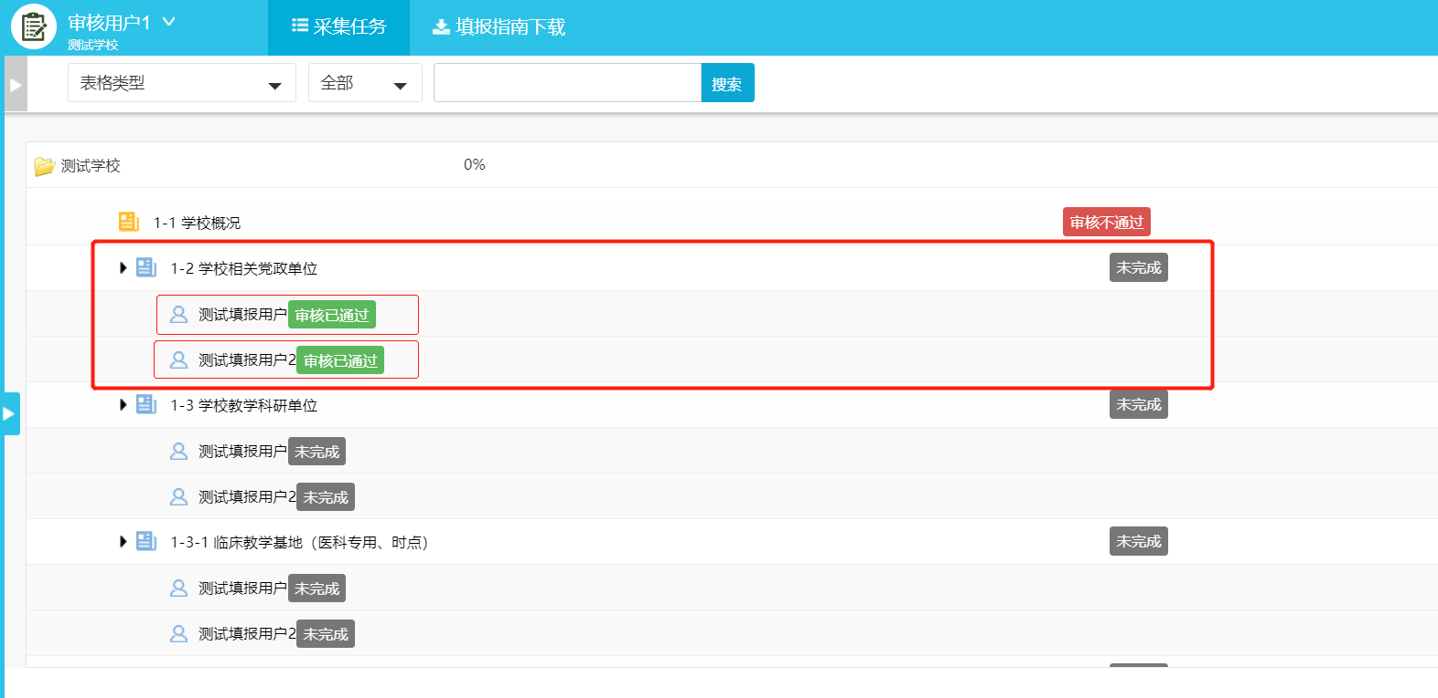

图4-7

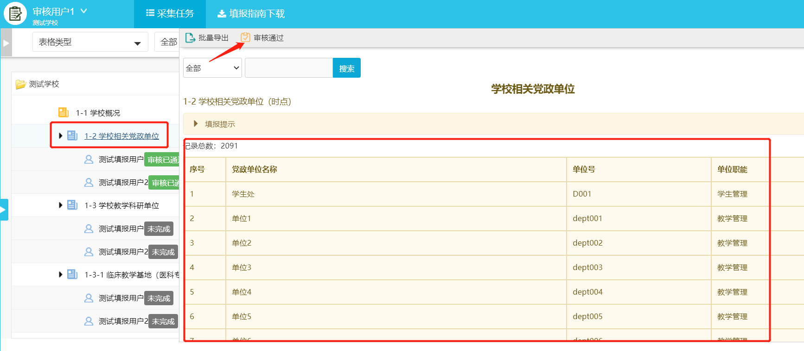

图4-8

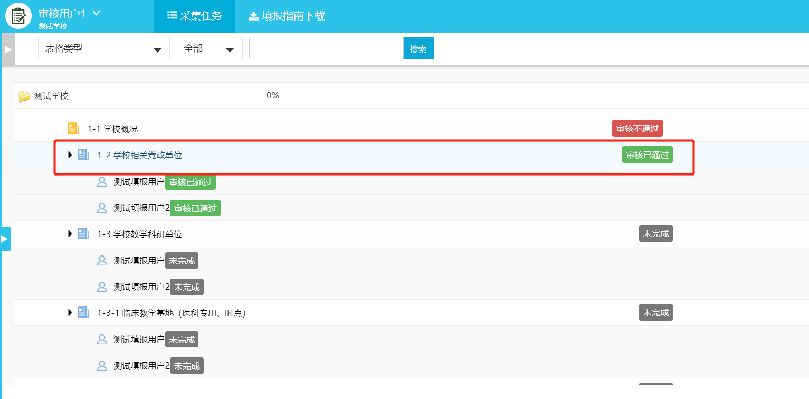

图4-9

## 4.3 校级管理用户最终审核、上报数据

**校级管理员需对数据进行最终确认，如有问题可进行退回操作，当全校本年度任务上报进度达到100%即认为学校完成填报工作，可以进行一键上报到评估中心，完成填报任务，如图4-10所示。**

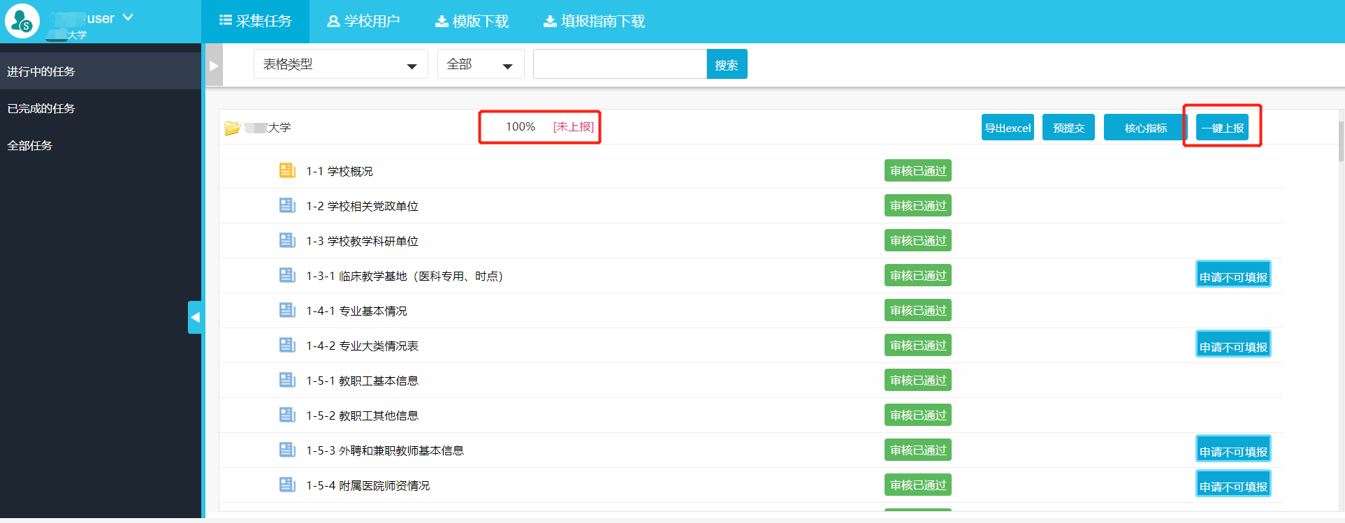

图4-10

任务上报进度达到100%后，学校可以点击“预提交”按钮，查看学校本次填报数据的“核心指标”数据情况：

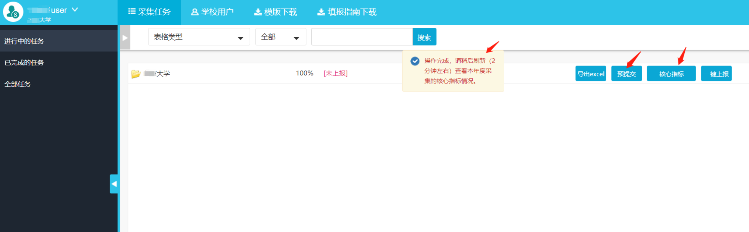

图4-11

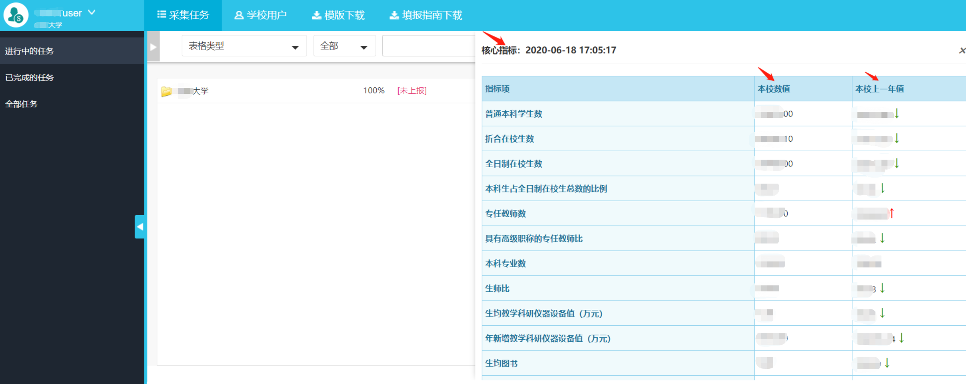

图4-12

使用校级管理员账号进入系统后，在系统任务区显示待填报任务，单击可展开目录显示该任务待填报表单名（图4-13）。

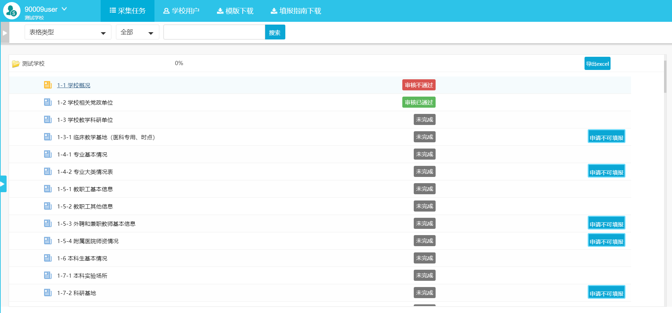

图4-13

右侧可以看到所有表单的状态（未完成、未审核、审核通过、审核不通过），校级管理员帐号可以对校级审核用户审核通过数据进行最终确认，如果发现问题，可以进行退回操作（图4-14），但不能对数据进行修改、删除操作。

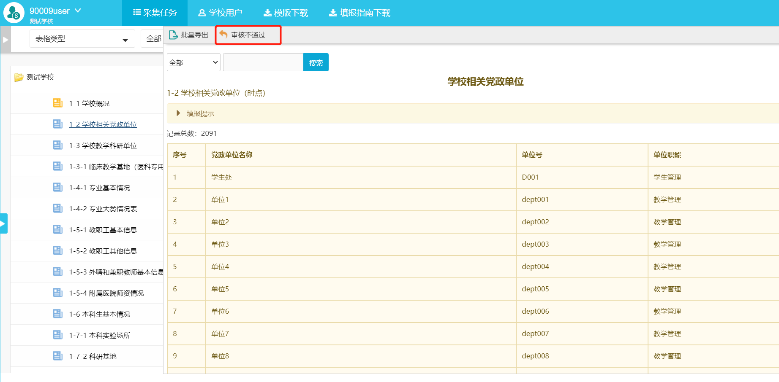

图4-14

校级管理员将本校填报的数据上传至评估中心后，如发现数据错误，可以向评估中心申请退表进行数据修正，如图4-15、图4-16所示。

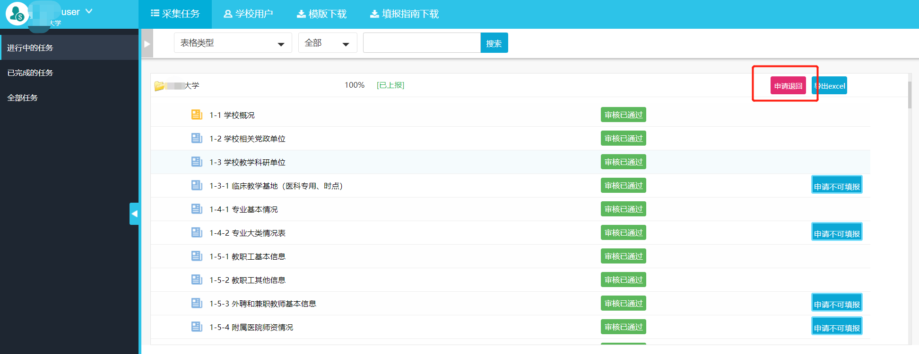

图4-15

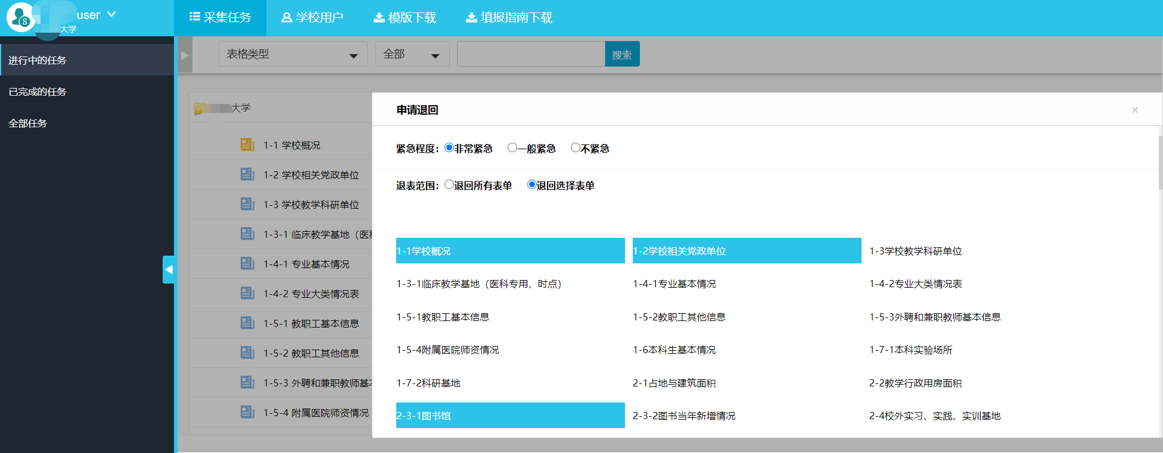

图4-16

